BỘ CÔNG THƯƠNG
LÊ VĂN HẢI
TRƯỜNG ĐẠI HỌC CÔNG NGHIỆP HÀ NỘI
---------------------------------------

ĐỒ ÁN TỐT NGHIỆP ĐẠI HỌC
Ngành Công Nghệ Thông Tin

XÂY DỰNG HỆ THỐNG QUẢN LÝ SẢN XUẤT VÀ KINH DOANH CHO DOANH NGHIỆP NHỎ

GVHD : ThS. Nguyễn Ngọc Khải Sinh viên : Lê Văn Hải
NGÀNH CÔNG NGHỆ THÔNG TIN
Mã số sinh viên: 2022605948

Hà Nội – 2026

MỤC LỤC

MỤC LỤC 1
DANH MỤC BẢNG BIỂU 4
DANH MỤC HÌNH ẢNH 5
MỞ ĐẦU 8
- Lý do chọn đề tài 8
- Mục tiêu đề tài 8
- Đối tượng và phạm vi nghiên cứu 9
- Cấu trúc báo cáo 9
CHƯƠNG 1: TỔNG QUAN VỀ CÔNG NGHỆ SỬ DỤNG VÀ MÔI
TRƯỜNG TRIỂN KHAI 10
  - Giới thiệu về ASP.NET Core MVC 10
  - Giới thiệu về SQL (Structured Query Language) 11
  - Giới thiệu về Cổng thanh toán VNPAY 14
  - Giới thiệu về OpenAI API 16
  - Giới thiệu về IIS Server 18
CHƯƠNG 2: PHÂN TÍCH VÀ THIẾT KẾ HỆ THỐNG 21
  - Sơ đồ use case tổng quan 21
  - Mô tả các Actors và phân tích hệ thống 21
    - Mô tả các Actors 21
    - Vai trò của các Actors 22
    - Yêu cầu chức năng 22
2.2.5. Yêu cầu phi chức năng 23
  - Thiết kế hệ thống 24
    - Use Case Đăng nhập 24
    - Use Case Đăng ký 26
    - Use Case Xem chi tiết khoá học 29
    - Use Case Tìm kiếm khoá học 32
    - Use Case Thanh toán 35
    - Use Case Xem lịch sử đơn hàng 37
    - Use Case Truy cập bài giảng 39
    - Use Case Thực hiện bài kiểm tra/thi 42
    - Use Case Xem lịch sử bài kiểm tra/thi 45
    - Use Case Quản lý tài khoản/người dùng 47
    - Use Case Quản lý khoá học 50
    - Use Case Quản lý chi tiết khoá học 54
    - Use Case Quản lý bài giảng 76
    - Use Case Quản lý câu hỏi 81
    - Use Case Quản lý bài kiểm tra/thi 85
    - Use Case Quản lý đơn hàng 90
  - Thiết kế cơ sở dữ liệu 94
    - Bảng Account 95
    - Bảng Question 97
    - Bảng QuestionAnswer 97
    - Bảng Exam 98
    - Bảng Lectures 99
    - Bảng Courses 100
    - Bảng CourseStudent 102
    - Bảng CourseLectures 102
    - Bảng CourseDocuments 102
    - Bảng CourseExams 103
    - Bảng CourseInstructor 103
    - Bảng CourseAccess 103
    - Bảng Orders 104
    - Bảng OrderDetail 104
    - Bảng Post 105
    - Bảng PostComment 106
CHƯƠNG 3: KẾT QUẢ CHƯƠNG TRÌNH 107
  - Công nghệ và môi trường sử dụng 107
  - Bảo mật trong hệ thống 107
  - Triển khai hệ thống 108
  - Giao diện chung 109
  - Giao diện quản trị 117
CHƯƠNG 4: KIỂM THỬ CHỨC NĂNG 124
  - Kế hoạch kiểm thử 124
  - Chiến lược kiểm thử 124
  - Kết quả kiểm thử 124
  - Kết quả chi tiết một vài khâu kiểm thử 125
KẾT LUẬN 127
TÀI LIỆU THAM KHẢO 129

DANH MỤC BẢNG BIỂU

DANH MỤC HÌNH ẢNH

MỞ ĐẦU

Lý do chọn đề tài
Trong bối cảnh cuộc Cách mạng công nghiệp 4.0, chuyển đổi số đã trở thành yêu cầu tất yếu đối với các doanh nghiệp nhằm nâng cao hiệu quả quản lý và năng lực cạnh tranh. Đặc biệt, sự phát triển của các công nghệ web hiện đại đã tạo điều kiện cho các doanh nghiệp vừa và nhỏ tiếp cận với các hệ thống quản trị doanh nghiệp (ERP) với chi phí hợp lý và khả năng triển khai linh hoạt. Việc ứng dụng phần mềm không chỉ giúp lưu trữ dữ liệu tập trung mà còn hỗ trợ tự động hóa các quy trình nghiệp vụ phức tạp.
Tuy nhiên, trong thực tế tại các doanh nghiệp sản xuất nhôm kính, điển hình là Công ty Cổ phần ViralWindow, quy trình quản lý vẫn chủ yếu được thực hiện thủ công. Các công việc như bóc tách khối lượng vật tư, lập báo giá và theo dõi tiến độ đơn hàng phần lớn dựa vào công cụ bảng tính và kinh nghiệm cá nhân. Điều này dẫn đến một số hạn chế như sai lệch trong tính toán vật tư, khó khăn trong việc đồng bộ thông tin giữa các bộ phận và dữ liệu bị phân tán, gây ảnh hưởng đến hiệu quả quản lý và khả năng mở rộng hoạt động.
Xuất phát từ những vấn đề trên, đề tài “Xây dựng hệ thống quản lý kinh doanh và sản xuất cho doanh nghiệp nhỏ” được lựa chọn nhằm phát triển một hệ thống hỗ trợ quản lý tập trung, đồng thời tự động hóa các quy trình nghiệp vụ quan trọng. Hệ thống hướng đến việc hỗ trợ bóc tách vật tư từ bản vẽ kỹ thuật, quản lý kho và cung cấp các báo cáo phục vụ công tác điều hành. Qua đó, góp phần giảm thiểu sai sót, nâng cao hiệu quả làm việc và cải thiện khả năng kiểm soát thông tin trong doanh nghiệp.
Việc thực hiện đề tài cũng nhằm mục tiêu vận dụng các kiến thức đã được học trong chương trình đào tạo ngành Công nghệ thông tin vào giải quyết bài toán thực tế tại doanh nghiệp. Đồng thời, quá trình triển khai hệ thống giúp tác giả tích lũy kinh nghiệm trong việc phân tích, thiết kế và phát triển phần mềm, qua đó nâng cao năng lực chuyên môn trước khi tốt nghiệp.

Mục tiêu đề tài

Đối tượng và phạm vi nghiên cứu

Cấu trúc báo cáo

CHƯƠNG 1: TỔNG QUAN VỀ CÔNG NGHỆ SỬ DỤNG VÀ MÔI TRƯỜNG TRIỂN KHAI

Giới thiệu về HTML5, CSS3, JavaScript
    - Giới thiệu HTML

HTML (Hypertext Markup Language – Ngôn ngữ đánh dấu siêu văn bản) là ngôn ngữ đánh dấu chuẩn dùng soạn thảo các tài liệu World Wide Web, chỉ rõ một trang Web được hiển thị như thế nào trong trình duyệt. Trong dự án này dùng HTML5.
Ngôn ngữ HTML dùng các tag hoặc các đoạn mã lệnh để chỉ cho các trình duyệt (Web browsers) cách hiển thị các thành phần của trang như text và graphics.
HTML là ngôn ngữ xác định cấu trúc của thông tin.
HTML sử dụng một loạt các thẻ và thuộc tính và được dùng để hiển thị văn bản và các thông tin khác, cung cấp siêu liên kết tới các tài liệu khác. Là một tập tin có phần mở rộng là HTML
Cấu trúc của file HTML gồm Cấu trúc chung của html gồm có thẻ <!
DOCTYPE html> dùng để xác định rằng code bạn đang dùng là html.
Cặp thẻ đóng mở <html> </html> chứa toàn bộ các dòng lệnh html bên trong (sau này còn là code của Javascript và CSS khi chèn vào)
Tiếp đến là 2 cặp thẻ <head></head> chứa thông tin của webpage và đặc trưng bởi thẻ <title></title>, mà mặc định sẽ không được hiển thị trên web
Thẻ <body></body> chứa toàn bộ nội dung html sẽ hiển thị lên trên trang web của chúng ta.hai cặp thẻ này là duy nhất trong web; và nhiều cặp thẻ khác đặt trong hai cặp thẻ trên để tạo lên trang web. [2]
HTML có thể trên nhiều trình soạn thảo, dự án này nhóm em dùng Visual Studio Code để soạn thảo HTML và JavaScript để thiết kế, viết mã và phát triển website.
Dưới đây là hình minh họa câu trúc file HTML.
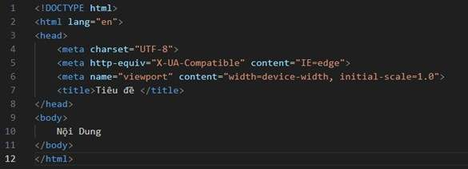
Hình 1.1 Cấu trúc của file HTML sử dụng VisuastudioCode
    - Giới thiệu về CSS và JavaScript

CSS (Cascading Style Sheets) là một ngôn ngữ quy định cách trình bày cho các tài liệu viết bằng HTML, XHTML, XML, SVG hay UML, v.v. CSS cung cấp nhiều thuộc tính trình bày cho các đối tượng với sự sáng tạo trong việc kết hợp các thuộc tính giúp mang lại hiệu quả cao.
CSS xử lý một phần giao diện của trang web. Sử dụng CSS, bạn có thể kiểm soát màu sắc của văn bản, kiểu phông chữ, khoảng cách giữa các đoạn văn, cách các cột được đặt kích thước và bố cục, hình ảnh hoặc màu nền nào được sử dụng, thiết kế bố cục, các biến thể hiển thị cho các thiết bị và kích thước màn hình khác nhau cũng như hàng loạt các hiệu ứng khác.
Cách CSS hoạt động đó chính là tìm kiếm dựa trên vùng chọn chẳng hạn như thẻ HTML, ID, class, v.v. Sau đó, nó sẽ áp dụng những thuộc tính buộc phải thay đổi lên các vùng đã chọn.
HTML và CSS có mối quan hệ gắn bó mật thiết với nhau. Nếu HTML là nền tảng của một trang web thì CSS là tất cả tính thẩm mỹ của toàn bộ trang web đó. [3]
Với HTML chỉ biểu diễn thông tin chứ chưa phải là các trang Web động có khả năng đáp ứng các sự kiện từ phía người dùng. JavaScript là ngôn ngữ dưới dạng Script có thể gắn với các file HTML. Được trình duyệt diễn dịch, trình duyệt đọc JavaScript dưới dạng mã nguồn. JavaScript là ngôn ngữ dựa trên đối tượng, nghĩa là bao gồm nhiều kiểu đối tượng, ví dụ Math với tất cả chức năng toán học. Nhưng JavaScript không là ngôn ngữ hướng đối tượng như C++, Java.

Tổng quan về Responsive Web
a)Định nghĩa: Responsive web design (RWD) là một phương pháp thiết kế web nhằm tạo ra các trang web có khả năng thích ứng với mọi kích thước màn hình và thiết bị khác nhau. Điều này đảm bảo người dùng có trải nghiệm tốt nhất trên bất kỳ thiết bị nào từ máy tính để bàn đến điện thoại di động.

b)Lợi ích:

        - Trải nghiệm người dùng tốt hơn: Người dùng có thể truy cập và sử dụng trang web dễ dàng trên mọi thiết bị.
        - SEO tốt hơn: Google ưu tiên các trang web có thiết kế responsive trong kết quả tìm kiếm.
        - Tiết kiệm chi phí và thời gian: Chỉ cần duy trì một trang web thay vì nhiều phiên bản cho các thiết bị khác nhau.
        - Tăng khả năng tiếp cận: Đảm bảo trang web hoạt động tốt trên nhiều loại thiết bị và kích thước màn hình.

c)Các Nguyên Tắc Cơ Bản của Responsive Web:

        - Fluid Grid Layouts: Sử dụng các lưới linh hoạt để bố trí các thành phần trên trang.
        - Flexible Images: Hình ảnh điều chỉnh kích thước tự động theo kích thước màn hình.
        - Media Queries: Sử dụng CSS media queries để áp dụng các kiểu dáng khác nhau cho các kích thước màn hình khác nhau.
        - Viewport Meta Tag: Thiết lập viewport để đảm bảo trang web hiển thị đúng trên các thiết bị di động.

Giới thiệu về Node.js và Express.js

Giới thiệu về MySQL

Giới thiệu về Google Generative AI (Gemini API)

CHƯƠNG 2: PHÂN TÍCH VÀ THIẾT KẾ HỆ THỐNG

Sơ đồ use case tổng quan
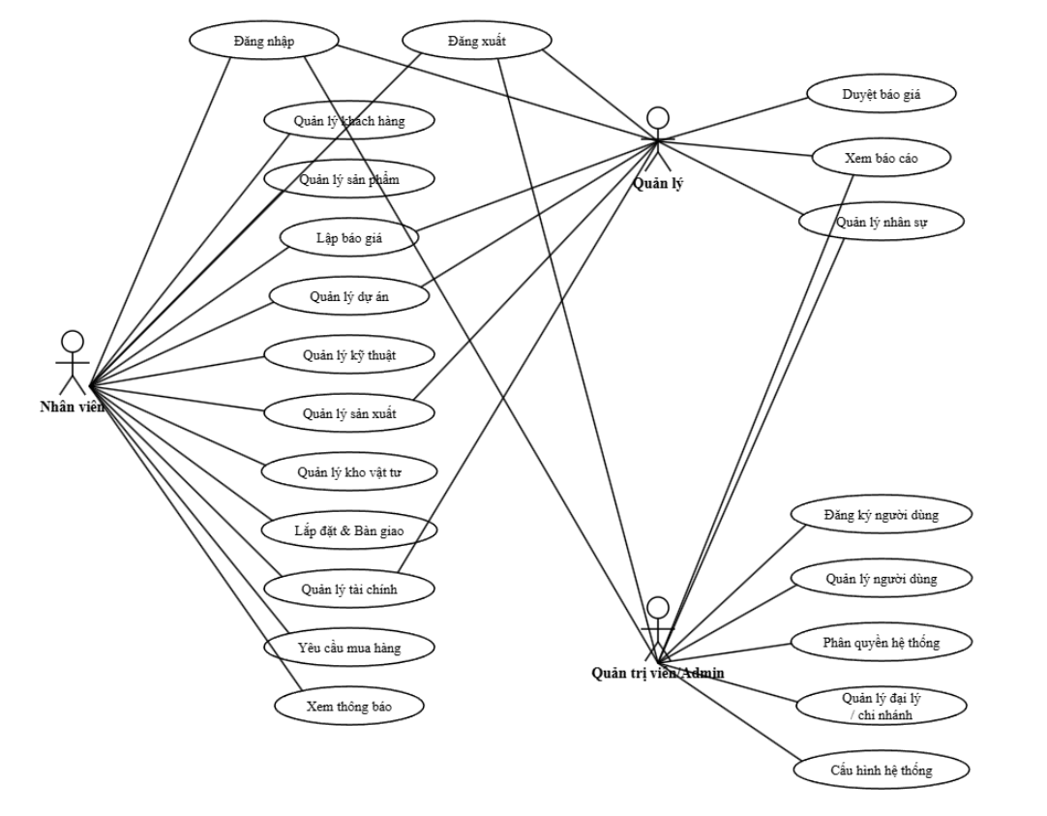
Hình 2.1. Biểu đồ use case tổng quan

Mô tả các Actors và phân tích hệ thống

Mô tả các Actors
Bảng 2.1. Mô tả các Actors

STT | Actor Name | Definition & Interests
1 | Nhân viên | Nhân viên
2 | Quản lý | Quản lý
3 | Quản trị viên/Admin | Quản trị hệ thống

Vai trò của các Actors
Hệ thống chia làm 2 nhóm chính: nhân viên và người quản trị (quản lý và quản trị viên/admin).
Mô tả nhóm người dùng.
Nhân viên: Là người dùng chính của hệ thống, bao gồm nhân viên kinh doanh, nhân viên kỹ thuật, nhân viên kho và nhân viên sản xuất. Nhân viên có quyền thực hiện các nghiệp vụ hàng ngày như: quản lý khách hàng, lập báo giá, quản lý dự án, thiết kế – bóc tách vật tư, quản lý kho, theo dõi sản xuất, lắp đặt – bàn giao, ghi nhận thu chi, chấm công, gửi đơn nghỉ phép, trao đổi tin nhắn nội bộ và xem thông báo hệ thống.
Quản lý: Là cấp trên trực tiếp của nhân viên, chịu trách nhiệm giám sát và điều phối hoạt động. Quản lý có toàn bộ quyền của Nhân viên, đồng thời được bổ sung các quyền: duyệt báo giá, duyệt yêu cầu mua hàng, phê duyệt đơn nghỉ phép, xem báo cáo tổng hợp (doanh thu, sản xuất, tồn kho), quản lý nhân sự (chấm công, ca làm việc) và giám sát tiến độ dự án tổng thể.
Quản trị viên (Admin): Là người có quyền cao nhất trong hệ thống, chịu trách nhiệm quản trị và vận hành toàn bộ hệ thống. Admin kế thừa toàn bộ quyền của Quản lý, ngoài ra còn có các quyền riêng: đăng ký tài khoản người dùng mới, quản lý người dùng (kích hoạt/vô hiệu hóa, đặt lại mật khẩu), phân quyền hệ thống (gán vai trò và quyền hạn cho từng chức vụ), quản lý đại lý/chi nhánh, cấu hình các thông số hệ thống.

Yêu cầu chức năng
a) Chức năng quản trị hệ thống
Hệ thống phải hỗ trợ xác thực người dùng thông qua email và mật khẩu, duy trì phiên làm việc bằng JSON Web Token. Quản trị viên có quyền tạo mới tài khoản người dùng, chỉnh sửa thông tin, kích hoạt hoặc vô hiệu hóa tài khoản. Hệ thống phải hỗ trợ cơ chế phân quyền dựa trên Role-Based Access Control nhằm kiểm soát truy cập theo vai trò. Ngoài ra, hệ thống phải cho phép quản lý đại lý/chi nhánh và cấu hình các tham số dùng chung của hệ thống.
b) Chức năng khách hàng và kinh doanh
Hệ thống phải cho phép quản lý thông tin khách hàng, lưu trữ lịch sử tương tác và hỗ trợ quản lý lịch hẹn. Hệ thống phải quản lý danh mục sản phẩm, hỗ trợ lập báo giá tự động, xuất báo giá ra PDF hoặc Excel, đồng thời hỗ trợ quy trình phê duyệt báo giá trước khi gửi cho khách hàng.
c) Chức năng dự án và kỹ thuật
Hệ thống phải cho phép quản lý toàn bộ vòng đời dự án từ khởi tạo đến hoàn thành. Đồng thời, hệ thống phải hỗ trợ tính toán kỹ thuật, bóc tách vật tư và sinh bảng danh mục vật tư Bill of Materials phục vụ cho sản xuất và mua hàng.
d) Chức năng vật tư và sản xuất
Hệ thống phải quản lý nhập kho, xuất kho, theo dõi tồn kho và phát cảnh báo khi vật tư xuống dưới mức an toàn. Hệ thống phải hỗ trợ lập yêu cầu mua hàng, theo dõi tiến độ sản xuất tại xưởng và ghi nhận tiêu hao vật tư thực tế trong quá trình gia công.
e) Chức năng thi công và tài chính
Hệ thống phải cho phép cập nhật tiến độ thi công, lưu trữ biên bản bàn giao và hình ảnh nghiệm thu. Bên cạnh đó, hệ thống phải hỗ trợ quản lý thu chi, theo dõi công nợ khách hàng và công nợ nhà cung cấp theo từng dự án.
f) Chức năng nội bộ và báo cáo
Hệ thống phải hỗ trợ gửi thông báo thời gian thực thông qua Socket.IO khi có sự kiện phát sinh. Đồng thời, hệ thống phải hỗ trợ chấm công, quản lý nghỉ phép, tổng hợp số liệu, lập báo cáo thống kê và lưu vết các thao tác quan trọng trong nhật ký hệ thống.

Yêu cầu phi chức năng

Bảng 2.2. Yêu cầu phi chức năng

Mã | Nhóm yêu cầu | Đặc tả yêu cầu chi tiết
NFR-01 | Performance | Thời gian phản hồi trung bình cho các truy vấn dữ liệu phải dưới 2 giây.
NFR-02 | Performance | Hệ thống phải đáp ứng tải tối thiểu 100 người dùng truy cập đồng thời (concurrent users) mà không suy giảm hiệu năng.
NFR-03 | Performance | Thuật toán bóc tách vật tư (BOM) và tính toán công thức cắt phải hoàn thành trong tối đa 5 giây cho mỗi dự án.
NFR-04 | Performance | File báo giá (PDF/Excel) phải được nén tối ưu dung lượng (dưới 2MB) để thuận tiện cho việc chia sẻ qua mạng xã hội/email.
NFR-05 | Security | Toàn bộ mật khẩu người dùng phải được mã hóa bằng thuật toán băm (Hashing) một chiều mạnh trước khi lưu trữ.
NFR-06 | Security | Hệ thống phải sử dụng cơ chế xác thực JWT kết hợp phân quyền RBAC để kiểm soát truy cập ở mức API.
NFR-07 | Security | Mọi dữ liệu truyền tải giữa Client và Server phải được mã hóa thông qua giao thức HTTPS (SSL/TLS).
NFR-08 | Security | Hệ thống phải ngăn chặn các cuộc tấn công phổ biến như SQL Injection, XSS và CSRF ở mức Middleware.
NFR-09 | Availability | Hệ thống hướng tới mục tiêu độ sẵn sàng (uptime) tối thiểu đạt 99% trong năm.
NFR-10 | Availability | Cơ sở dữ liệu phải có cơ chế Backup tự động định kỳ hàng ngày để đảm bảo khả năng phục hồi khi có sự cố.
NFR-11 | Usability | Giao diện phải đảm bảo tính trực quan, nhất quán về màu sắc, font chữ và phong cách thiết kế trên toàn bộ các module.
NFR-12 | Usability | Hệ thống phải hỗ trợ tốt trên đa thiết bị (PC, Laptop, Tablet) thông qua thiết kế Responsive.
NFR-13 | Usability | Thời gian làm quen và sử dụng thành thạo các tính năng cơ bản của nhân viên mới không quá 2 giờ đào tạo.
NFR-14 | Maintainability | Mã nguồn phải được tổ chức theo kiến trúc phân lớp (Layered Architecture) để tách biệt logic nghiệp vụ và dữ liệu.
NFR-15 | Maintainability | Hệ thống phải hỗ trợ cơ chế Logging (ghi nhật ký lỗi) và Monitoring phục vụ việc chẩn đoán và bảo trì hệ thống.
NFR-16 | Maintainability | Tài liệu hướng dẫn sử dụng và tài liệu API (Swagger) phải được cập nhật đầy đủ và chính xác.

Thiết kế hệ thống

Use Case Đăng nhập
- Mô tả chi tiết Use Case
Bảng 2.3. Mô tả use case Gửi yêu cầu phê duyệt
Use case | Nội dung
Tên use case | Đăng nhập
Tác nhân | Nhân viên, Quản lý, Quản trị viên/Admin
Mô tả | Người dùng sử dụng tài khoản email và mật khẩu cá nhân để xác thực quyền truy cập vào hệ thống ViralWindow.
Tiền điều kiện | - Người dùng đã được cấp tài khoản hợp lệ trên hệ thống.
 | - Hệ thống đang ở trạng thái hoạt động và kết nối được với cơ sở dữ liệu.
Hậu điều kiện | - Người dùng đăng nhập thành công vào hệ thống.
 | - Hệ thống cấp phát mã xác thực JWT (JSON Web Token).
 | - Người dùng được điều hướng đến trang Dashboard tương ứng với vai trò của mình.
Luồng sự kiện chính | 1. Người dùng truy cập vào địa chỉ URL của hệ thống.
 | 2. Hệ thống hiển thị giao diện form đăng nhập gồm 2 trường: Email và Mật khẩu.
 | 3. Người dùng nhập thông tin tài khoản và nhấn nút "Đăng nhập".
 | 4. Hệ thống thực hiện kiểm tra định dạng email và tính bắt buộc của dữ liệu.
 | 5. Hệ thống gửi yêu cầu xác thực về phía Backend.
 | 6. Backend kiểm tra sự tồn tại của Email và đối chiếu Mật khẩu (đã được mã hóa).
 | 7. Hệ thống khởi tạo phiên làm việc, tạo mã JWT chứa thông tin vai trò (Role).
 | 8. Hệ thống lưu Token vào Local Storage/Cookie và điều hướng người dùng vào trang chủ.
Luồng rẽ nhánh | 4a. Dữ liệu trống: Hệ thống hiển thị thông báo "Vui lòng nhập đầy đủ email và mật khẩu".
 | 6a. Sai thông tin: Nếu email không tồn tại hoặc mật khẩu sai, hệ thống hiển thị thông báo "Email hoặc mật khẩu không chính xác".
 | 6b. Tài khoản bị khóa: Nếu tài khoản đang ở trạng thái Inactive, hệ thống thông báo "Tài khoản của bạn hiện đang bị tạm khóa".
Điểm mở rộng | - Quên mật khẩu: Người dùng có thể chọn chức năng "Quên mật khẩu" để nhận mã reset qua email.
 | - Ghi nhớ đăng nhập: Cho phép duy trì trạng thái đăng nhập trong thời gian dài hơn.

- Biểu đồ hoạt động:
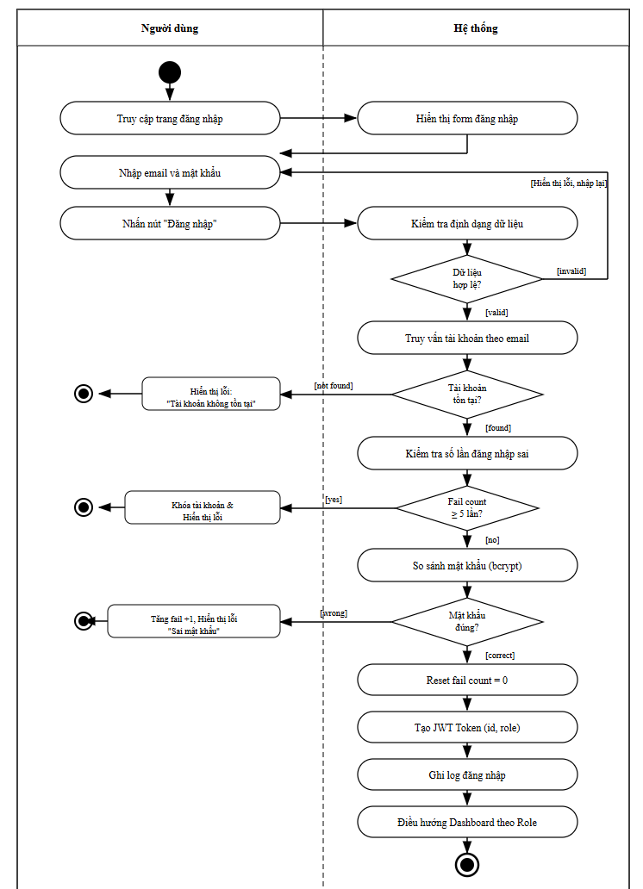
Hình 2.2. Biểu đồ hoạt động use case
- Biểu đồ trình tự:

Hình 2.2. Biểu đồ trình tự use case
- Biểu đồ lớp phân tích:

Hình 2.3. Biểu đồ lớp phân tích use case

Use Case Quản lý khách hàng

Use case | Nội dung
Tên use case | Quản lý khách hàng
Tác nhân | Nhân viên kinh doanh, Quản lý
Mô tả | Chức năng cho phép nhân viên thực hiện các thao tác Thêm mới, Xem, Cập nhật thông tin khách hàng và ghi nhận lịch sử tương tác/lịch hẹn để phục vụ quá trình tư vấn, báo giá.
Tiền điều kiện | - Tác nhân đã đăng nhập vào hệ thống thành công.
 | - Tác nhân có quyền truy cập vào module CRM (Khách hàng).
Hậu điều kiện | - Thông tin khách hàng được lưu trữ/cập nhật thành công vào cơ sở dữ liệu.
 | - Hệ thống tự động ghi lại log hành động (lịch sử cập nhật).
Luồng sự kiện chính | 1. Tác nhân click chọn menu "Khách hàng".
 | 2. Hệ thống hiển thị danh sách khách hàng hiện có.
 | 3. Tác nhân nhấn nút "Thêm mới" (hoặc chọn "Sửa" một khách hàng).
 | 4. Hệ thống hiển thị Form nhập liệu thông tin khách hàng.
 | 5. Tác nhân nhập đầy đủ thông tin: Họ tên, Số điện thoại, Địa chỉ, Nhu cầu.
 | 6. Tác nhân nhấn nút "Lưu thông tin".
 | 7. Hệ thống kiểm tra tính hợp lệ của dữ liệu (không được để trống các trường bắt buộc).
 | 8. Hệ thống lưu bản ghi vào bảng Customers trong CSDL.
 | 9. Hệ thống hiển thị thông báo "Cập nhật thành công" và tải lại danh sách.
Luồng rẽ nhánh | 7a. Dữ liệu không hợp lệ: Hệ thống hiển thị cảnh báo đỏ tại các trường bị thiếu và yêu cầu nhập lại.
 | 7b. Trùng số điện thoại: Hệ thống truy vấn CSDL thấy số điện thoại đã tồn tại → Hiển thị thông báo: "Khách hàng với số điện thoại này đã tồn tại trong hệ thống" và chặn việc lưu mới.
Điểm mở rộng | Không có.

- Biểu đồ hoạt động:
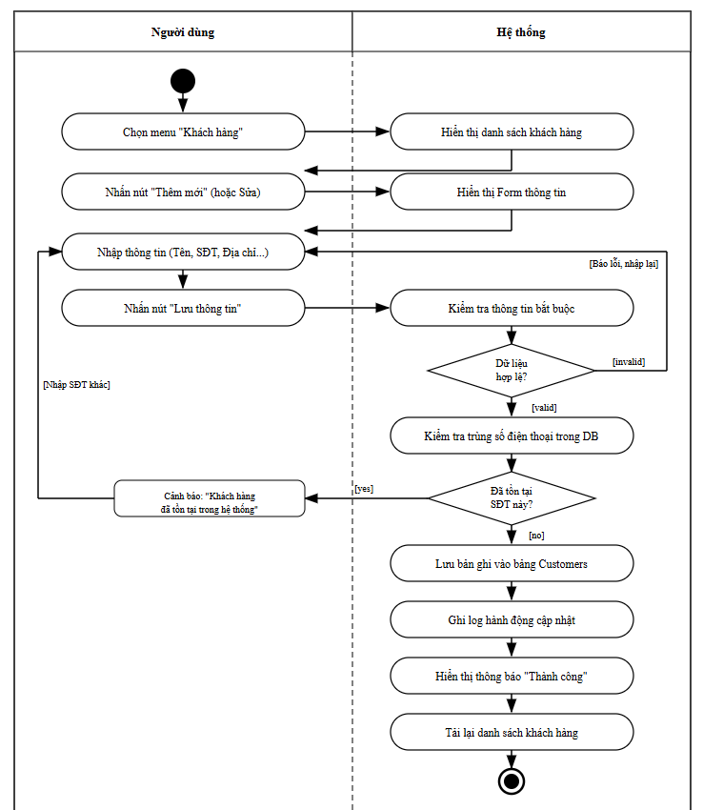
Hình 2.2. Biểu đồ hoạt động use case
- Biểu đồ trình tự:

Hình 2.2. Biểu đồ trình tự use case
- Biểu đồ lớp phân tích:

Hình 2.3. Biểu đồ lớp phân tích use case

Use Case Quản lý dự án
- Mô tả chi tiết Use Case
Use case | Nội dung
Tên use case | Quản lý dự án
Tác nhân | Nhân viên, Quản lý
Mô tả | Tác nhân sử dụng chức năng này để khởi tạo dự án mới sau khi chốt hợp đồng và theo dõi, cập nhật tiến độ dự án qua từng giai đoạn (Thiết kế, Sản xuất, Lắp đặt, Hoàn thành).
Tiền điều kiện | - Tác nhân đã đăng nhập và có quyền truy cập module Dự án.
 | - Thông tin khách hàng đã được lưu trong hệ thống.
Hậu điều kiện | - Dự án được khởi tạo thành công với mã dự án tự động.
 | - Trạng thái của dự án được cập nhật vào CSDL mỗi khi tác nhân chuyển giai đoạn.
Luồng sự kiện chính | 1. Tác nhân click chọn menu "Dự án".
 | 2. Hệ thống hiển thị danh sách các dự án đang triển khai.
 | 3. Tác nhân nhấn nút "Tạo dự án mới".
 | 4. Hệ thống hiển thị form điền thông tin dự án.
 | 5. Tác nhân nhập Tên dự án, chọn Khách hàng, chọn file báo giá đính kèm, nhập địa chỉ thi công và ngày dự kiến hoàn thành.
 | 6. Tác nhân nhấn nút "Lưu dự án".
 | 7. Hệ thống kiểm tra dữ liệu và sinh tự động Mã dự án (VD: PRJ-2026-001).
 | 8. Hệ thống lưu dự án vào bảng Projects với trạng thái mặc định là "Thiết kế".
 | 9. Hệ thống thông báo tạo thành công và chuyển hướng đến trang Chi tiết dự án.
Luồng rẽ nhánh | 7a. Dữ liệu bắt buộc bị trống: Hệ thống báo lỗi yêu cầu nhập đủ tên dự án và khách hàng.
 | Cập nhật tiến độ (Chức năng phụ): Tại bước 2, tác nhân có thể bấm vào dự án hiện tại và chọn "Chuyển giai đoạn" (VD: từ Thiết kế sang Sản xuất). Hệ thống sẽ hỏi xác nhận và ghi log thời gian chuyển đổi.
Điểm mở rộng | Không có.
- Biểu đồ hoạt động:
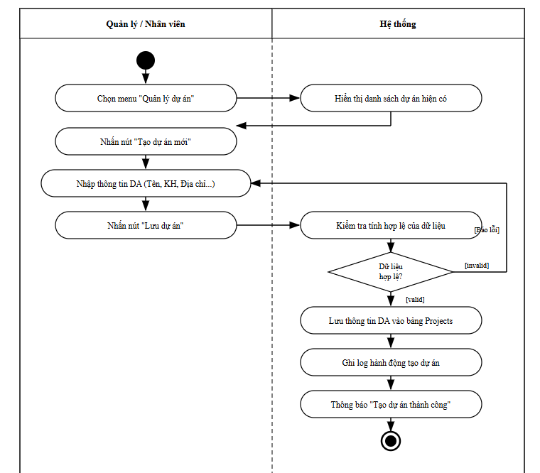
Hình 2.2. Biểu đồ hoạt động use case
- Biểu đồ trình tự:

Hình 2.2. Biểu đồ trình tự use case
- Biểu đồ lớp phân tích:

Hình 2.3. Biểu đồ lớp phân tích use case

Use Case Quản lý kỹ thuật
- Mô tả chi tiết Use Case
Use case | Nội dung
Tên use case | Thiết kế & Bóc tách vật tư
Tác nhân | Nhân viên kỹ thuật
Mô tả | Đây là chức năng cốt lõi của phần mềm, hỗ trợ nhân viên kỹ thuật thực hiện quy trình 4 bước khép kín: (1) Chọn dự án, (2) Thiết kế/Chốt danh sách sản phẩm, (3) Tự động bóc tách vật tư (BOM), và (4) Đối chiếu trực tiếp với tồn kho hiện tại để lên kế hoạch vật tư.
Tiền điều kiện | - Tác nhân đã đăng nhập và có quyền truy cập module "Kỹ thuật".
 | - Bộ phận Kinh doanh đã tạo dự án thành công trên hệ thống.
Hậu điều kiện | - Bảng danh sách vật tư chi tiết (BOM) được khởi tạo và lưu trữ.
 | - Cập nhật thanh "Tiến độ" của dự án.
 | - Dữ liệu sẵn sàng để chuyển sang tạo "Yêu cầu vật tư".
Luồng sự kiện chính | 1. Tác nhân click chọn menu "Kỹ thuật" -> "Thiết kế & Bóc tách".
 | 2. Hệ thống hiển thị danh sách các dự án dưới dạng thẻ (Card) kèm thông tin: Mã DA, Khách hàng, Trạng thái (Mới tạo, Đang sản xuất), Thanh tiến độ (%) và Deadline.
 | 3. (Bước 1: Chọn Dự án) Tác nhân sử dụng bộ lọc (Trạng thái, Khách hàng) hoặc ô tìm kiếm để xác định dự án, sau đó nhấn nút "Chọn dự án >".
 | 4. (Bước 2: Danh sách sản phẩm) Hệ thống chuyển sang màn hình Bước 2, liệt kê các hạng mục nhôm kính của dự án. Tác nhân chốt kích thước thực tế.
 | 5. (Bước 3: Bóc tách Vật tư) Tác nhân ra lệnh bóc tách. Hệ thống tự động áp dụng công thức cắt và sinh ra bảng BOM chi tiết (nhôm, kính, phụ kiện).
 | 6. (Bước 4: Kiểm tra Kho) Hệ thống chuyển sang Bước 4, tự động đối chiếu số lượng vật tư cần thiết trong bảng BOM với số lượng đang có sẵn trong Kho hệ thống.
 | 7. Tác nhân xác nhận hoàn tất quy trình bóc tách thiết kế.
Luồng rẽ nhánh | 6a. Cảnh báo thiếu vật tư: Tại Bước 4 (Kiểm tra Kho), nếu hệ thống phát hiện số lượng tồn kho không đủ đáp ứng cho dự án, các mặt hàng thiếu sẽ bị bôi đỏ và hiển thị số lượng "Cần mua thêm".
 | Xử lý trạng thái dự án: Khi tác nhân hoàn thành Bước 3, hệ thống sẽ tự động chuyển trạng thái của dự án từ "Mới tạo" sang "Đang sản xuất" và cập nhật % thanh tiến độ.
Điểm mở rộng | Từ kết quả thiếu hụt ở Bước 4, tác nhân có thể bấm nút chuyển thẳng sang chức năng "Tạo phiếu yêu cầu VT" (Purchase Request) ở menu bên trái mà không cần nhập lại dữ liệu.
- Biểu đồ hoạt động:
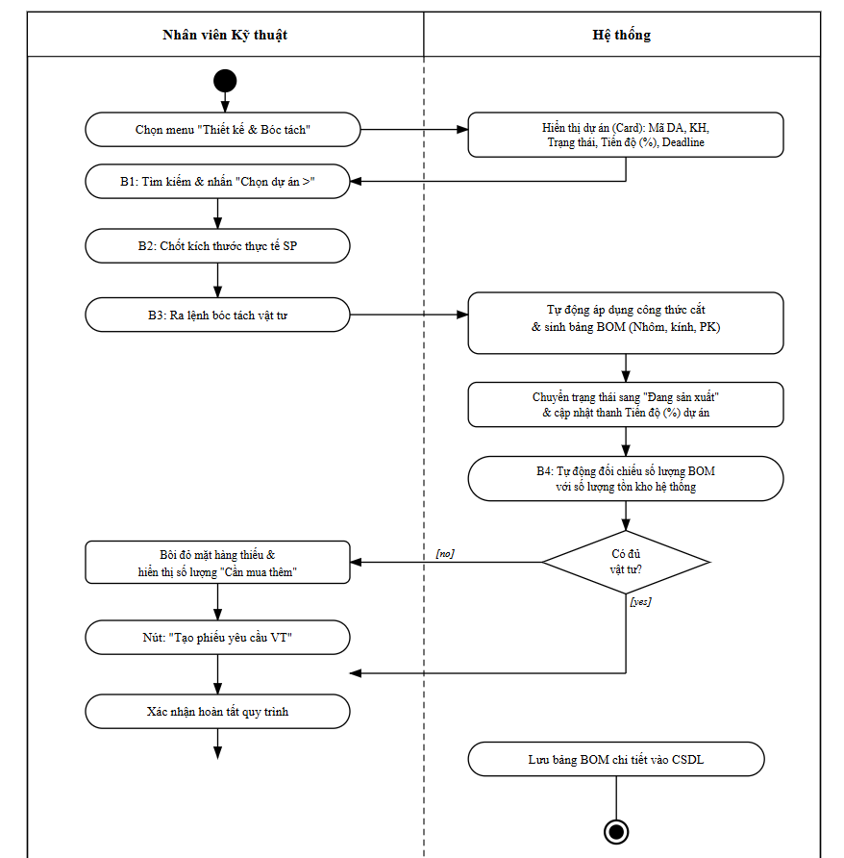
Hình 2.2. Biểu đồ hoạt động use case
- Biểu đồ trình tự:

Hình 2.2. Biểu đồ trình tự use case
- Biểu đồ lớp phân tích:

Hình 2.3. Biểu đồ lớp phân tích use case

Use Case Quản lý kho vật tư
- Mô tả chi tiết Use Case
Use case | Nội dung
Tên use case | Theo dõi và Quản lý tồn kho vật tư
Tác nhân | Nhân viên kho, Quản lý, Quản trị viên (Super Admin)
Mô tả | Chức năng cung cấp cái nhìn tổng quan về tình trạng kho bãi (tổng mặt hàng, giá trị tồn kho, số lượng cần cảnh báo). Tác nhân có thể xem chi tiết danh sách vật tư theo từng phân loại (Phụ kiện, Nhôm, Kính), khai báo vật tư mới và theo dõi định mức tồn kho (Min/Max) để lên kế hoạch đặt hàng.
Tiền điều kiện | - Tác nhân đã đăng nhập vào hệ thống ViralWindow.
 | - Tác nhân có quyền truy cập vào menu "Kho & Vật tư".
Hậu điều kiện | - Tác nhân nắm bắt được số lượng tồn kho thực tế, giá trị kho và các mặt hàng cần nhập gấp.
 | - Dữ liệu danh mục vật tư được thêm/sửa/xóa thành công.
Luồng sự kiện chính | 1. Tác nhân click chọn menu "Kho & Vật tư" -> "Kho vật tư" ở sidebar bên trái.
 | 2. Hệ thống hiển thị các thẻ thống kê tổng quan (Dashboard) ở trên cùng: Tổng mặt hàng, Cảnh báo tồn kho, Giá trị tồn kho.
 | 3. Hệ thống hiển thị mặc định tab "TỒN KHO" và danh sách dữ liệu theo phân loại (VD: Phụ kiện ngoài, Phụ kiện Viral).
 | 4. Lưới dữ liệu hiển thị chi tiết thông tin: Mã, Tên, Hình ảnh, Giá, Tồn kho thực tế, định mức Min/Max, và số lượng Cần nhập.
 | 5. Tác nhân có thể nhập từ khóa vào ô "Tìm kiếm" hoặc dùng tính năng sắp xếp (A-Z) để tra cứu vật tư.
 | 6. Tác nhân có thể nhấn nút "Thêm phụ kiện" để khai báo mới, hoặc nhấn "Sửa / Xóa" trên từng dòng để cập nhật danh mục.
 | 7. Tác nhân nhấn "Xuất Excel" để tải báo cáo tồn kho hiện tại về máy.
Luồng rẽ nhánh | 4a. Hệ thống tự động cảnh báo (Auto-warning): Dựa trên số lượng Tồn kho thực tế so với định mức Min/Max thiết lập sẵn, hệ thống tự động gán nhãn trạng thái trực quan:
 | - Sắp hết (Cam): Tồn kho < Min. Hệ thống tự động tính ra cột "Cần nhập" (Max - Tồn kho) và cộng dồn vào thẻ Cảnh báo tồn kho.
 | - Bình thường (Xanh lá): Min <= Tồn kho <= Max.
 | - Dư hàng (Xanh dương): Tồn kho > Max.
Điểm mở rộng | Từ giao diện này, tác nhân có thể chuyển hướng nhanh sang các tab nghiệp vụ chuyên sâu khác: Nhập kho, Xuất kho, Kiểm kho, Lịch sử, Nhà cung cấp mà không cần tải lại toàn bộ trang.
- Biểu đồ hoạt động:
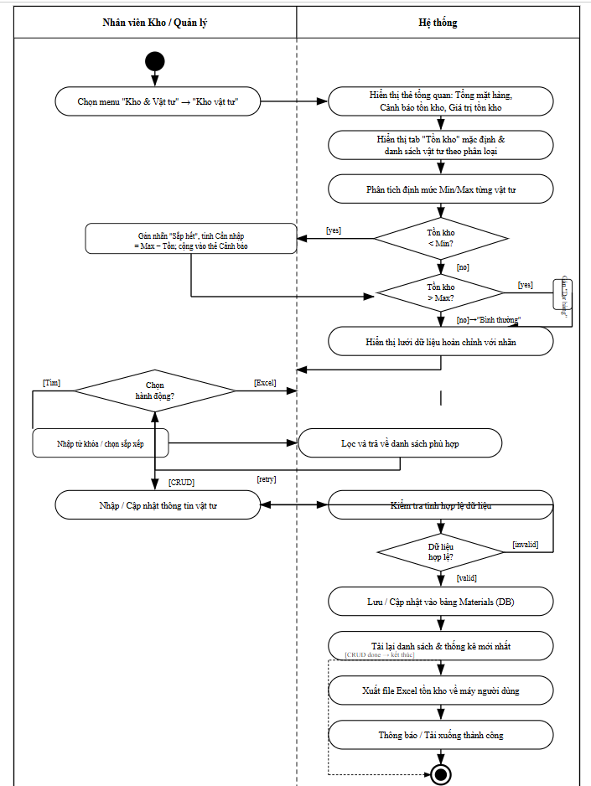
Hình 2.2. Biểu đồ hoạt động use case
- Biểu đồ trình tự:

Hình 2.2. Biểu đồ trình tự use case
- Biểu đồ lớp phân tích:

Hình 2.3. Biểu đồ lớp phân tích use case

Use Case Lập báo giá
- Mô tả chi tiết Use Case
Use case | Nội dung
Tên use case | Lập báo giá
Tác nhân | Nhân viên kinh doanh, Quản lý
Mô tả | Tác nhân lựa chọn khách hàng, chọn mẫu sản phẩm (cửa, vách kính...), nhập kích thước dự kiến và các tùy chọn vật tư để hệ thống tự động tính toán đơn giá, tổng tiền và xuất file báo giá chuyên nghiệp gửi khách hàng.
Tiền điều kiện | - Tác nhân đã đăng nhập vào hệ thống.
 | - Thông tin khách hàng và danh mục đơn giá sản phẩm đã được thiết lập.
Hậu điều kiện | - Bản báo giá được lưu lại trong CSDL gắn với mã khách hàng.
 | - File PDF/Excel báo giá được khởi tạo thành công.
Luồng sự kiện chính | 1. Tác nhân chọn menu "Kinh doanh" -> "Lập báo giá".
 | 2. Tác nhân nhấn nút "Tạo báo giá mới".
 | 3. Tác nhân tìm kiếm và chọn khách hàng từ danh sách.
 | 4. Tác nhân thực hiện thêm các bộ cửa vào báo giá: Chọn hệ nhôm, mã sản phẩm, nhập kích thước (R x C) và số lượng.
 | 5. Hệ thống tự động tính diện tích (m2) và tra cứu đơn giá để tính thành tiền từng mục.
 | 6. Tác nhân nhập tỷ lệ chiết khấu hoặc thuế VAT (nếu có).
 | 7. Hệ thống cập nhật Tổng giá trị báo giá.
 | 8. Tác nhân nhấn nút "Lưu & Xuất báo giá".
 | 9. Hệ thống lưu bản ghi vào bảng Quotations và tự động tạo file PDF theo mẫu của công ty.
Luồng rẽ nhánh | 5a. Sản phẩm đặc biệt: Nếu sản phẩm không có đơn giá cố định, tác nhân có thể nhập giá thủ công sau khi được Quản lý phê duyệt.
 | 8a. Lỗi kết nối: Nếu quá trình tạo PDF gặp lỗi, hệ thống vẫn lưu dữ liệu vào CSDL và cho phép tác nhân nhấn "Tải lại file" sau đó.
Điểm mở rộng | Gửi Email/Zalo: Sau khi lưu, hệ thống cung cấp tùy chọn gửi trực tiếp file báo giá cho khách hàng qua email hoặc liên kết Zalo.
- Biểu đồ hoạt động:

Hình 2.2. Biểu đồ hoạt động use case
- Biểu đồ trình tự:

Hình 2.2. Biểu đồ trình tự use case
- Biểu đồ lớp phân tích:

Hình 2.3. Biểu đồ lớp phân tích use case

Use Case Quản lý người dùng
- Mô tả chi tiết Use Case
Use case | Nội dung
Tên use case | Quản lý người dùng (User Management)
Tác nhân | Quản trị viên (Admin)
Mô tả | Chức năng này cho phép Admin tạo mới tài khoản cho nhân viên công ty, thiết lập vai trò (Role-Based Access Control - RBAC) như Kinh doanh, Kỹ thuật, Kho, Sản xuất; đồng thời có thể khóa (deactivate) hoặc mở khóa (activate) tài khoản khi có nhân sự nghỉ việc.
Tiền điều kiện | - Quản trị viên (Admin) đã đăng nhập thành công.
 | - Truy cập vào module "Hệ thống" hoặc "Quản trị người dùng".
Hậu điều kiện | - Tài khoản mới được cấp phát thành công và có thể đăng nhập.
 | - Dữ liệu tài khoản và quyền hạn (Role) được lưu vào CSDL (bảng Users và Roles).
Luồng sự kiện chính | 1. Admin click chọn menu "Quản trị" -> "Người dùng".
 | 2. Hệ thống hiển thị danh sách toàn bộ tài khoản nhân sự trong công ty.
 | 3. Admin nhấn nút "Thêm người dùng mới".
 | 4. Hệ thống hiển thị form đăng ký.
 | 5. Admin nhập các thông tin: Họ tên, Email (dùng làm tài khoản), Mật khẩu khởi tạo, Số điện thoại và Phòng ban.
 | 6. Admin chọn Vai trò (Role) cho nhân viên (VD: Chọn role "Nhân viên Kỹ thuật").
 | 7. Admin nhấn nút "Lưu thông tin".
 | 8. Hệ thống kiểm tra trùng lặp email. Nếu hợp lệ, hệ thống mã hóa mật khẩu (Bcrypt) và lưu vào cơ sở dữ liệu.
 | 9. Hệ thống thông báo "Tạo tài khoản thành công" và tải lại danh sách.
Luồng rẽ nhánh | 5a. Email đã tồn tại: Ở bước 8, nếu email đã được sử dụng cho một tài khoản khác, hệ thống chặn việc lưu trữ và báo lỗi đỏ: "Email này đã được đăng ký trong hệ thống".
 | Khóa tài khoản (Deactivate): Tại màn hình danh sách (bước 2), Admin có thể gạt công tắc (Toggle) trạng thái của một user từ Active sang Inactive. Khi đó user này sẽ không thể đăng nhập vào hệ thống được nữa (xử lý nhân sự nghỉ việc).
Điểm mở rộng | Không có.

- Biểu đồ hoạt động:
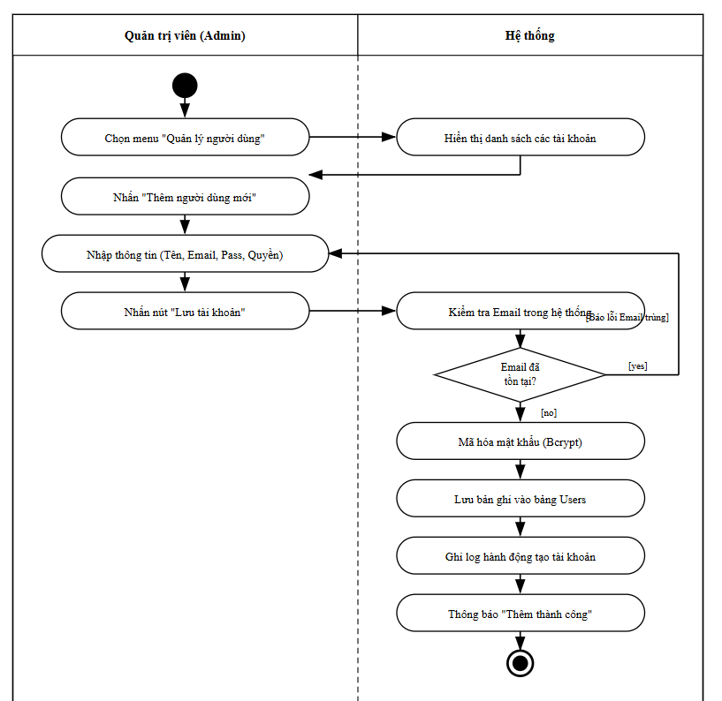
Hình 2.2. Biểu đồ hoạt động use case
- Biểu đồ trình tự:

Hình 2.2. Biểu đồ trình tự use case
- Biểu đồ lớp phân tích:

Hình 2.3. Biểu đồ lớp phân tích use case

Use Case Quản lý tài chính
- Mô tả chi tiết Use Case
Use case | Nội dung
Tên use case | Quản lý tài chính
Tác nhân | Kế toán, Quản lý
Mô tả | Tác nhân thực hiện ghi nhận các khoản thu (từ khách hàng thanh toán hợp đồng) và các khoản chi (thanh toán cho nhà cung cấp, lương nhân viên...). Đồng thời theo dõi công nợ của từng dự án/khách hàng và xuất báo cáo doanh thu theo thời gian.
Tiền điều kiện | - Tác nhân đã đăng nhập và có quyền truy cập module Tài chính.
 | - Đã có thông tin về hợp đồng, dự án hoặc đơn mua hàng cần thanh toán.
Hậu điều kiện | - Số dư tài khoản công ty và công nợ đối tác được cập nhật chính xác.
 | - Các chứng từ thu/chi được lưu trữ trong hệ thống.
Luồng sự kiện chính | Luồng Ghi nhận thu tiền:
 | 1. Tác nhân chọn menu "Tài chính" -> "Phiếu thu".
 | 2. Tác nhân nhấn "Tạo phiếu thu mới".
 | 3. Tác nhân chọn Khách hàng/Dự án cần thanh toán.
 | 4. Hệ thống hiển thị số tiền còn nợ của dự án đó.
 | 5. Tác nhân nhập số tiền thực thu, hình thức thanh toán (Tiền mặt/Chuyển khoản) và nội dung thu.
 | 6. Tác nhân nhấn "Lưu phiếu".
 | 7. Hệ thống cập nhật giảm trừ công nợ khách hàng và tăng số dư tiền.
 | 8. Hệ thống thông báo hoàn tất và cho phép in phiếu thu.
Luồng rẽ nhánh | Luồng Ghi nhận chi tiền: Tương tự luồng trên, nhưng ở bước 7, hệ thống sẽ trừ (-) số dư tiền và giảm trừ nợ phải trả cho nhà cung cấp.
 | Báo cáo (Function): Tác nhân có thể chọn mục "Báo cáo doanh thu", chọn khoảng thời gian. Hệ thống sẽ truy vấn dữ liệu và hiển thị biểu đồ so sánh thu/chi trong kỳ.
Điểm mở rộng | Không có.
- Biểu đồ hoạt động:
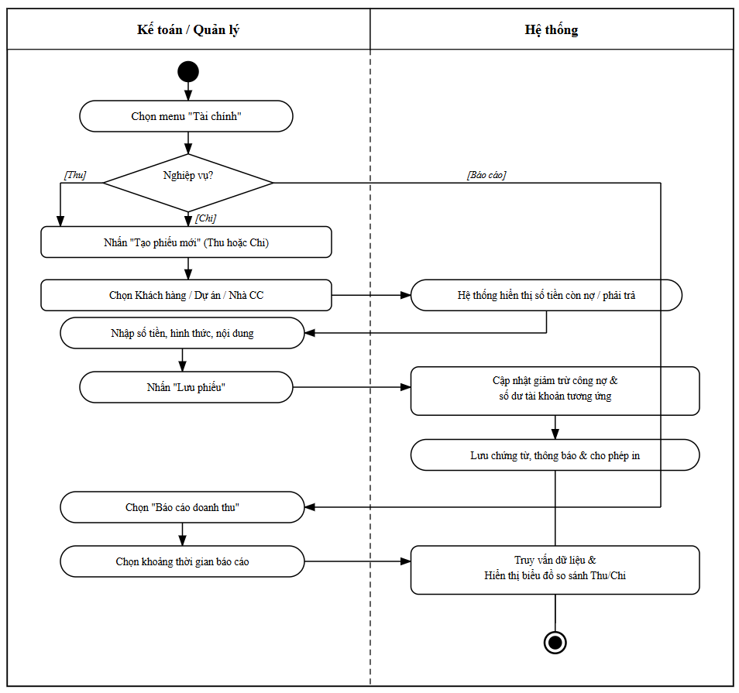
Hình 2.2. Biểu đồ hoạt động use case
- Biểu đồ trình tự:

Hình 2.2. Biểu đồ trình tự use case
- Biểu đồ lớp phân tích:

Hình 2.3. Biểu đồ lớp phân tích use case

Thiết kế cơ sở dữ liệu
Chi tiết sơ đồ thiết kế cơ sở dữ liệu tại:

Hình 2.48. Sơ đồ thiết kế cơ sở dữ liệu

CHƯƠNG 3: KẾT QUẢ CHƯƠNG TRÌNH

Công nghệ và môi trường sử dụng
Với những ưu điểm của các công nghệ đã trình bày ở Chương 1, em quyết định sử dụng công nghệ ASP.NET MVC cho Hệ thống tổng thể cho học và thi trực tuyến. Ngoài ra em tích hợp API của OpenAI GPT vào việc chấm điểm bài thi tự luận tự động, và cổng thanh toán VNPAY vào thanh toán. Bên cạnh đó kết hợp với hệ quản trị cơ sở dữ liệu SQLServer để quản lý cơ sở dữ liệu của hệ thống.

Bảo mật trong hệ thống
Hệ thống có các phần bảo mật cơ bản
Xác Thực Người Dùng: Đảm bảo rằng chỉ những người dùng đã được xác thực mới có thể truy cập hệ thống. Điều này được thực hiện thông qua việc sử dụng tên đăng nhập/email và mật khẩu, và phương thức xác thực mạnh JWT (JSON Web Token). Hoặc người dùng có thể đăng nhập qua tài khoản google.
public string GenerateToken(Account account)
{
var securityKey = new
SymmetricSecurityKey(Encoding.UTF8.GetBytes(_config["Jwt:Key"])); var credentials = new SigningCredentials(securityKey,
SecurityAlgorithms. macSha256);
var claims = new[]
{
new Claim(Claim ames.Username, account.Username),
new Claim(Claim ames.Id, account.Id.ToString()),
new Claim(ClaimTypes. ame, account.Email),
};

var token = new JwtSecurityToken(_config["Jwt:Issuer"],
_config["Jwt:Issuer"],
claims,
expires:
DateTime. ow.AddMonths(_config.GetValue<int>("Jwt:ExpireTime")),
signingCredentials: credentials);

return new JwtSecurityToken andler().WriteToken(token);}

Phân Quyền: Xác định rõ ràng quyền hạn của từng loại người dùng gồm học viên, quản trị viên và giảng viên . Hệ thống sử dụng cơ chế phân quyền động với 260 hành động nhỏ lẻ, điều chỉnh và cho phép loại người dùng nào được phép thực hiện các hành động nào.
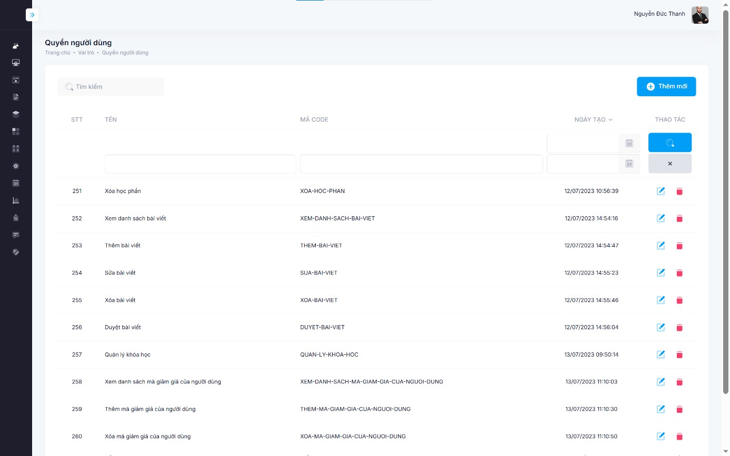
Hình 3.1. Tính năng phân quyền động

Triển khai hệ thống
Trên máy chủ server phân tán. Áp dụng những công nghệ và môi trường ở phần 3.1, em triển khai hệ thống bằng Web Server IIS với tên miền: http://datn.learnico.id.vn/

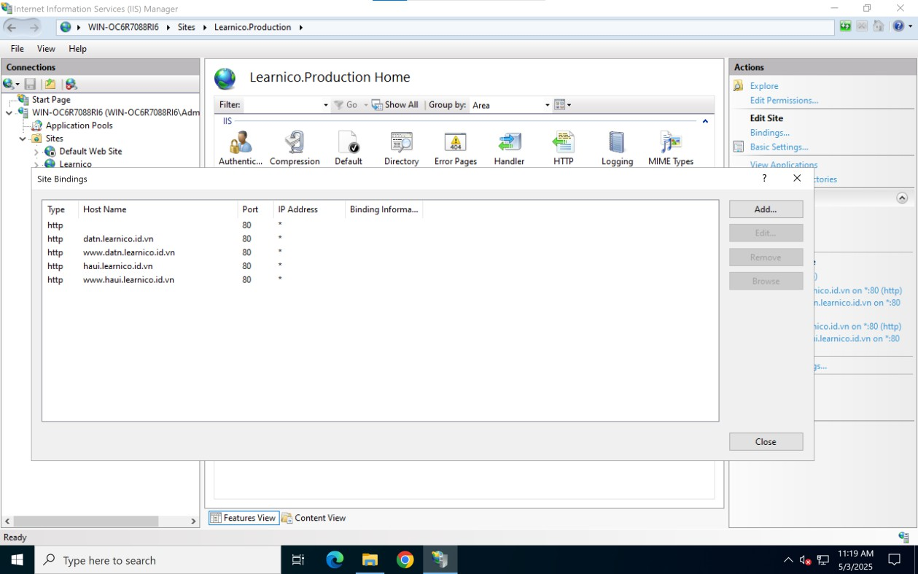
Hình 3.2. Triển khai hệ thống trên IIS Server

Giao diện chung
Giao diện trang chủ được minh hoạ bằng hình ảnh dưới đây.


Hình 3.3. Giao diện trang chủ

Giao diện chi tiết khoá học được minh hoạ bằng hình ảnh dưới đây.
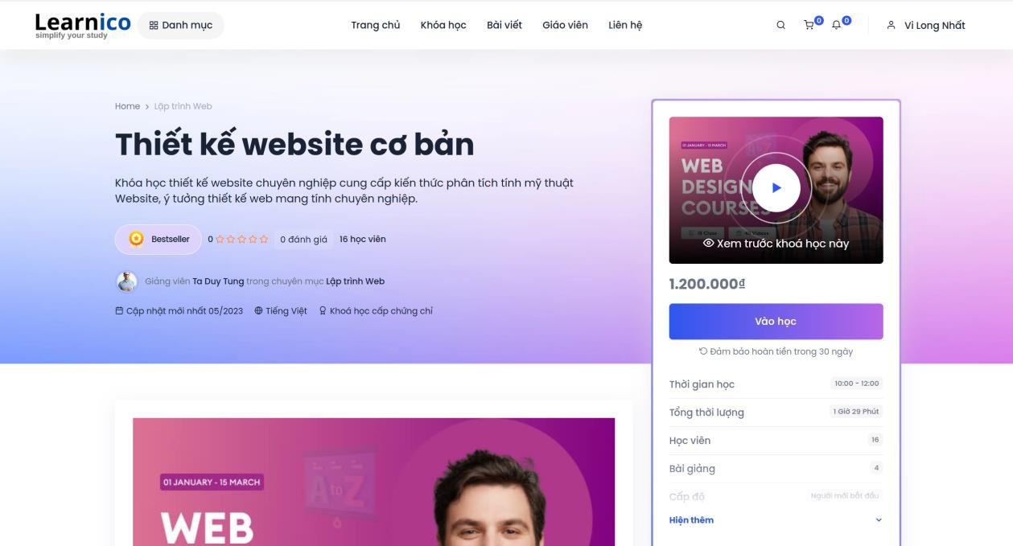
Hình 3.4. Giao diện chi tiết khoá học
Giao diện giỏ hàng được minh hoạ bằng hình ảnh dưới đây.
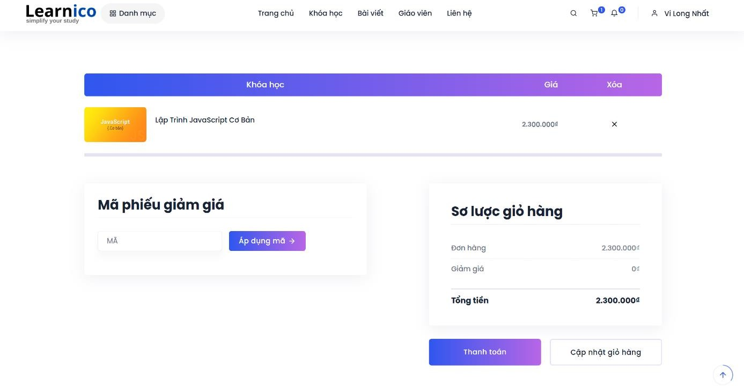

Hình 3.5. Giao diện giỏ hàng
Giao diện thanh toán được minh hoạ bằng hình ảnh dưới đây.

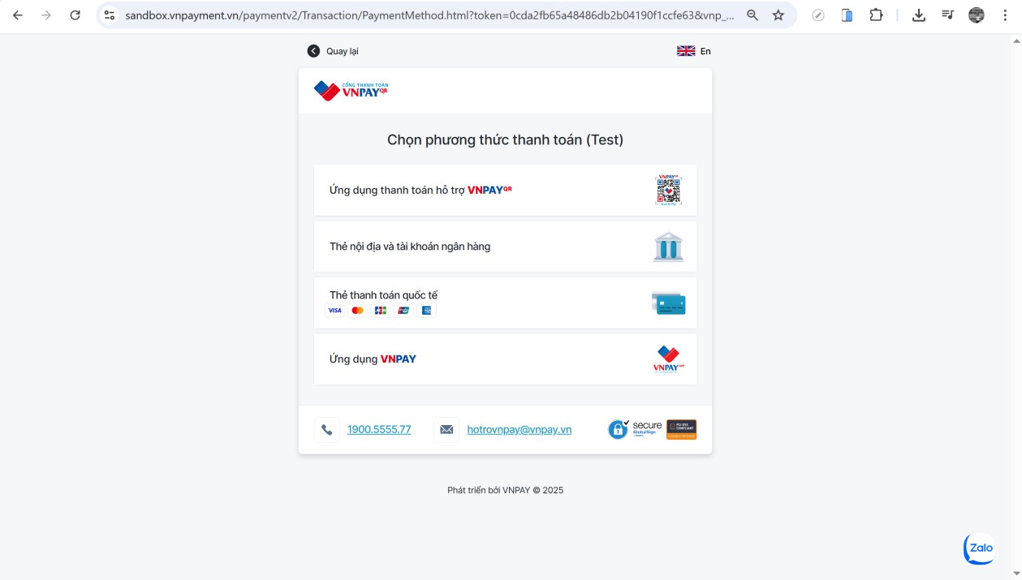
Hình 3.6. Giao diện thanh toán (cổng thanh toán VNPay)
Giao diện chi tiết bài viết được minh hoạ bằng hình ảnh dưới đây.

Hình 3.7. Giao diện chi tiết bài viết
Giao diện bài học được minh hoạ bằng hình ảnh dưới đây.

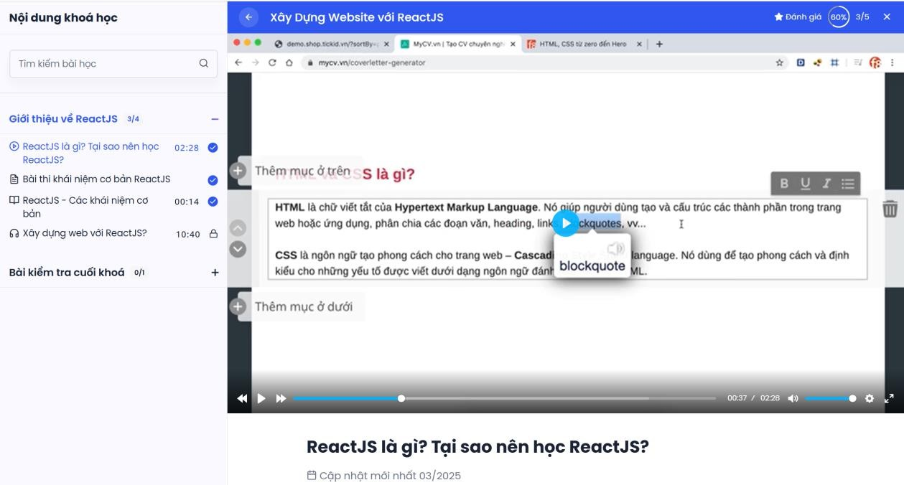
Hình 3.8. Giao diện bài học trên máy tính

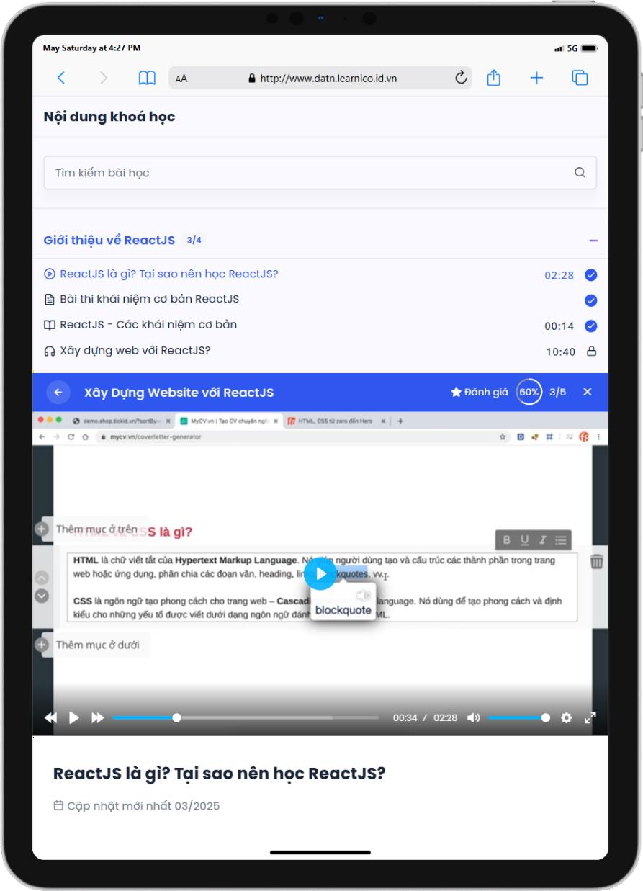
Hình 3.9. Giao diện bài học trên máy tính bảng

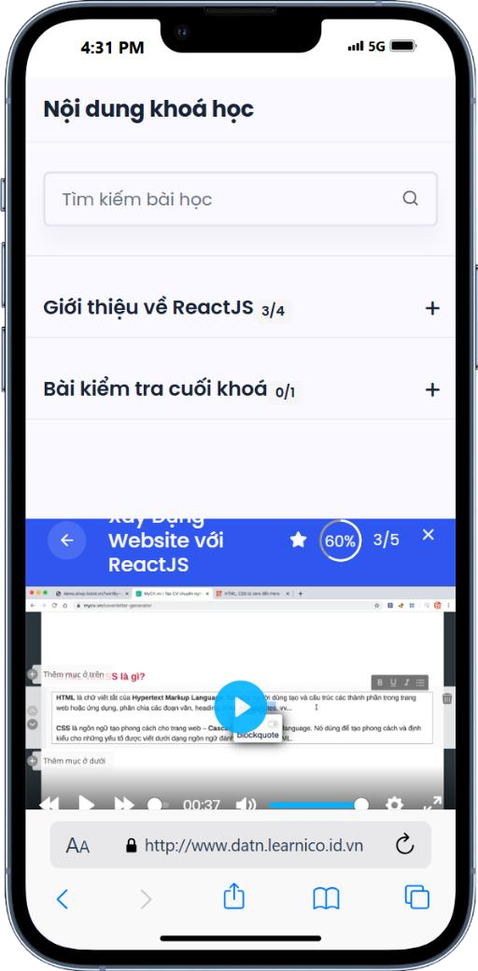
Hình 3.10. Giao diện bài học trên điện thoại thông minh
Giao diện bài thi được minh hoạ bằng hình ảnh dưới đây.
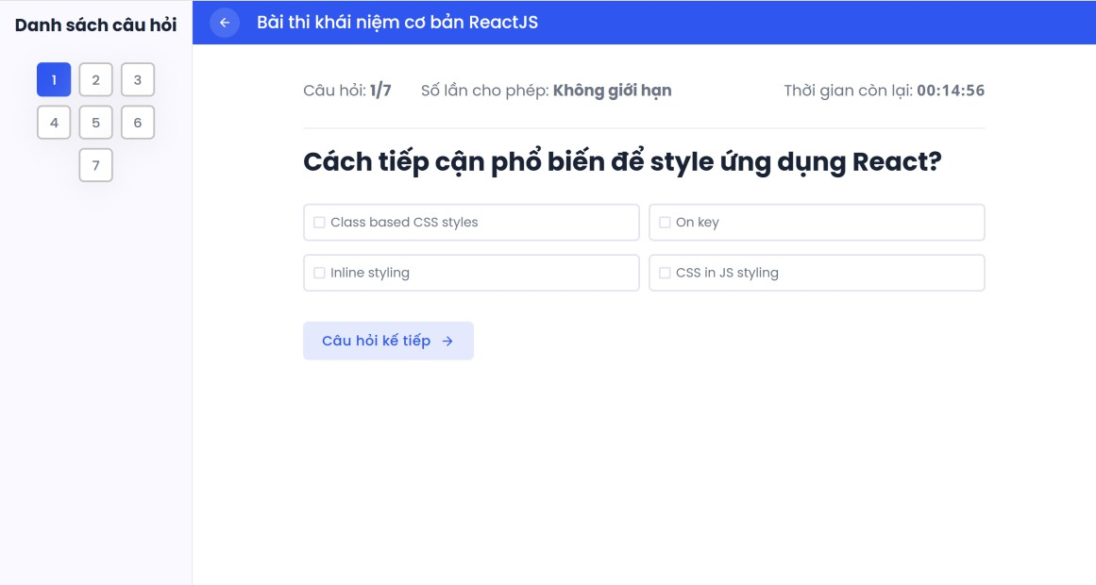
Hình 3.11. Giao diện bài thi trên máy tính

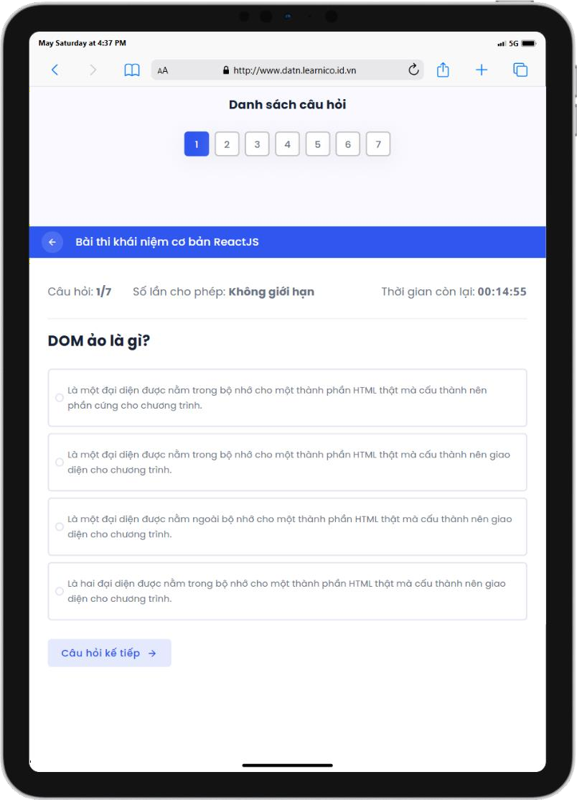
Hình 3.12. Giao diện bài thi trên máy tính bảng

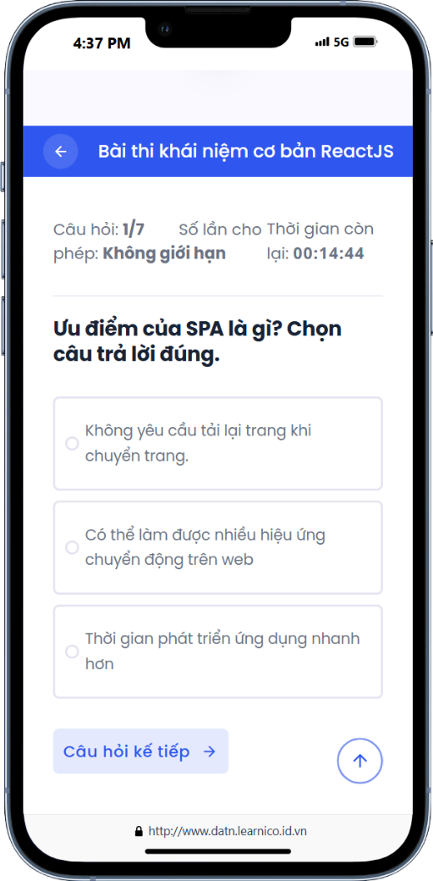
Hình 3.13. Giao diện bài thi trên điện thoại thông minh
Giao diện lịch sử bài thi được minh hoạ bằng hình ảnh dưới đây.
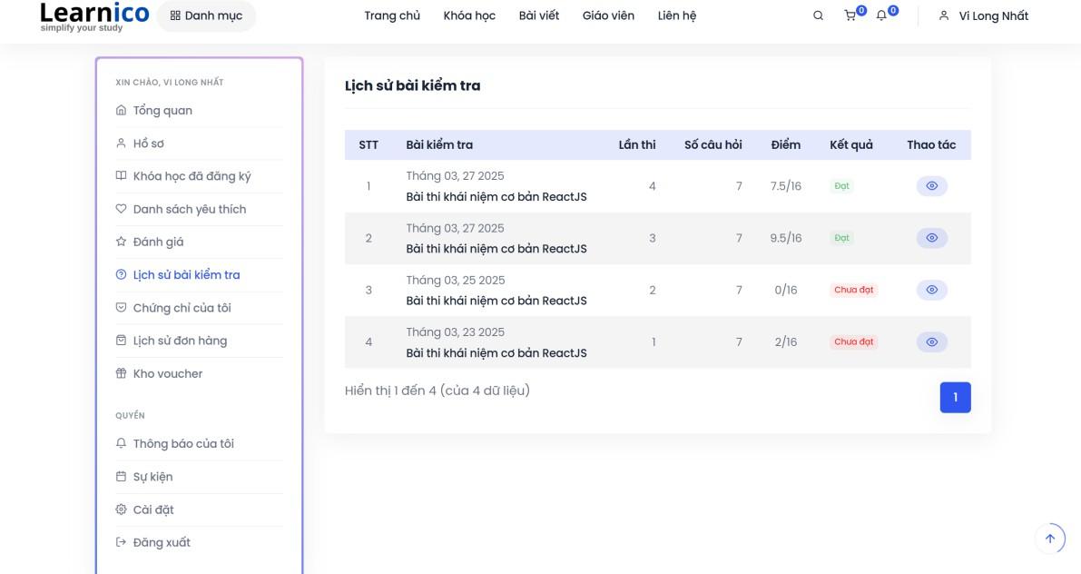
Hình 3.14. Giao diện lịch sử bài thi

Giao diện lịch sử đơn hàng được minh hoạ bằng hình ảnh dưới đây.
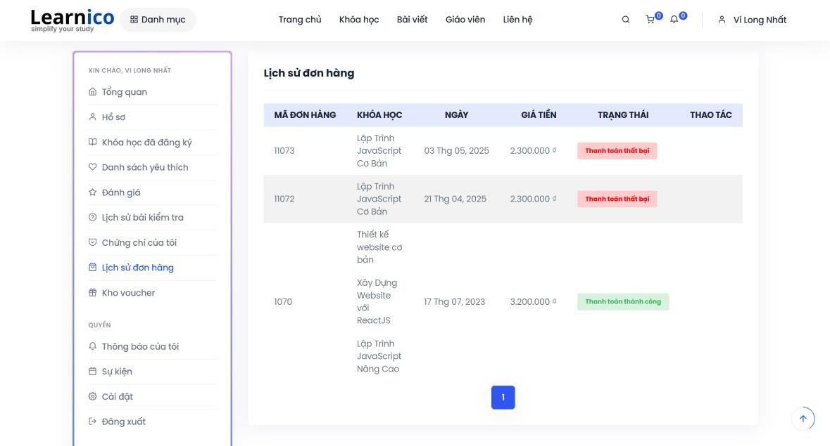
Hình 3.15. Giao diện lịch sử đơn hàng

Giao diện quản trị
Giao diện quản lý người dùng được minh hoạ bằng hình ảnh dưới đây.
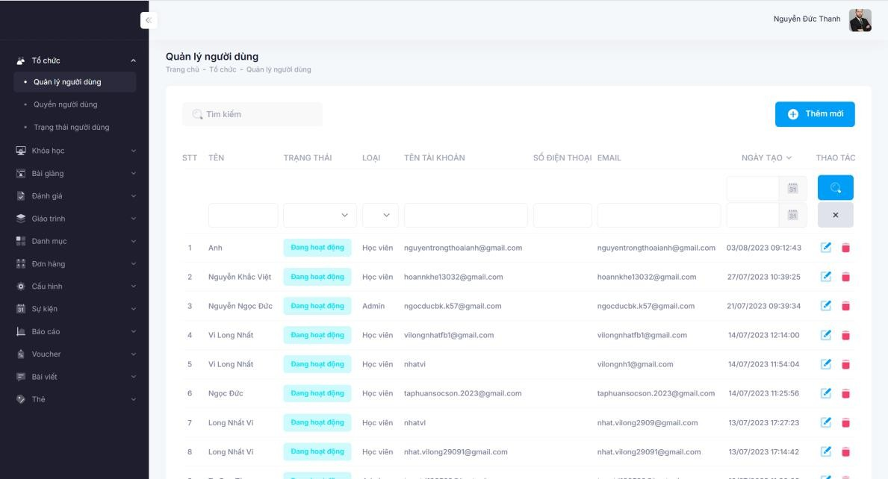
Hình 3.16. Giao diện quản lý người dùng

Giao diện quản lý khoá học được minh hoạ bằng hình ảnh dưới đây.
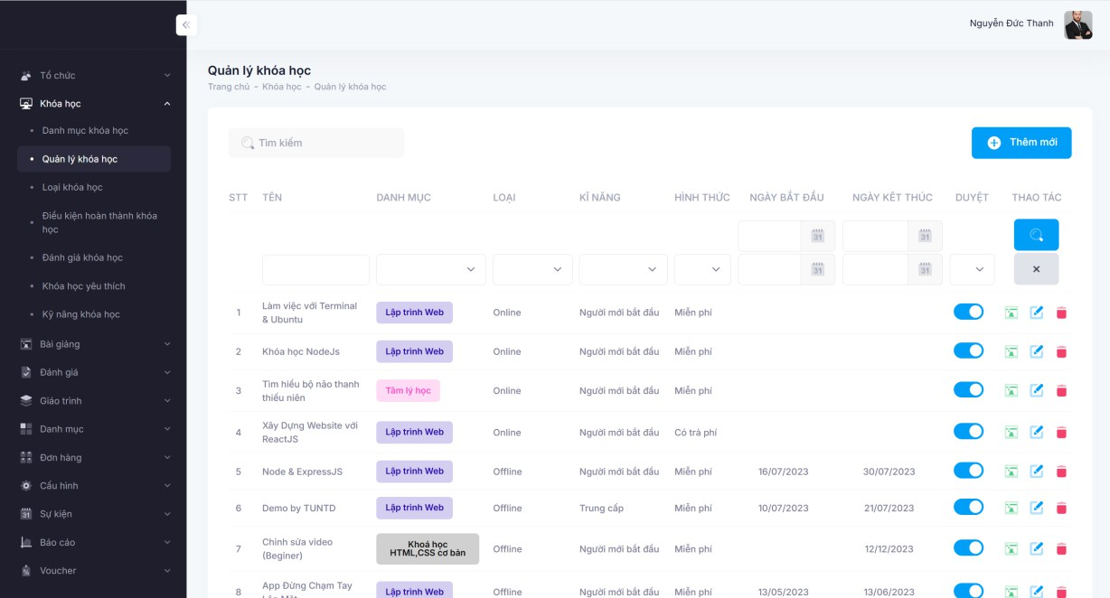
Hình 3.17. Giao diện quản lý khoá học
Giao diện thêm mới khoá học được minh hoạ bằng hình ảnh dưới đây.

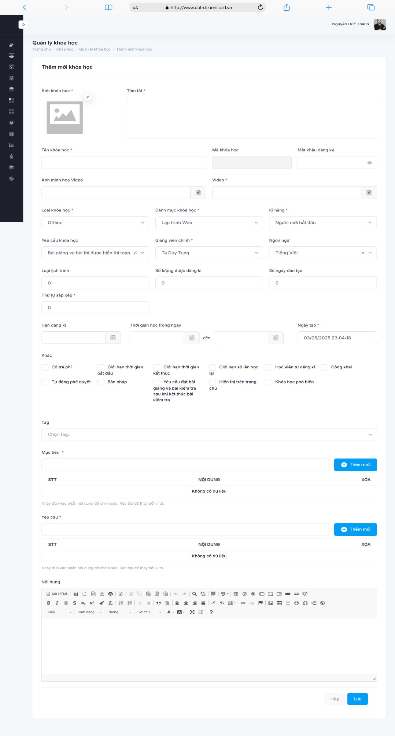
Hình 3.18. Giao diện thêm mới khoá học

Giao diện quản lý chi tiết khoá học được minh hoạ bằng hình ảnh dưới đây.
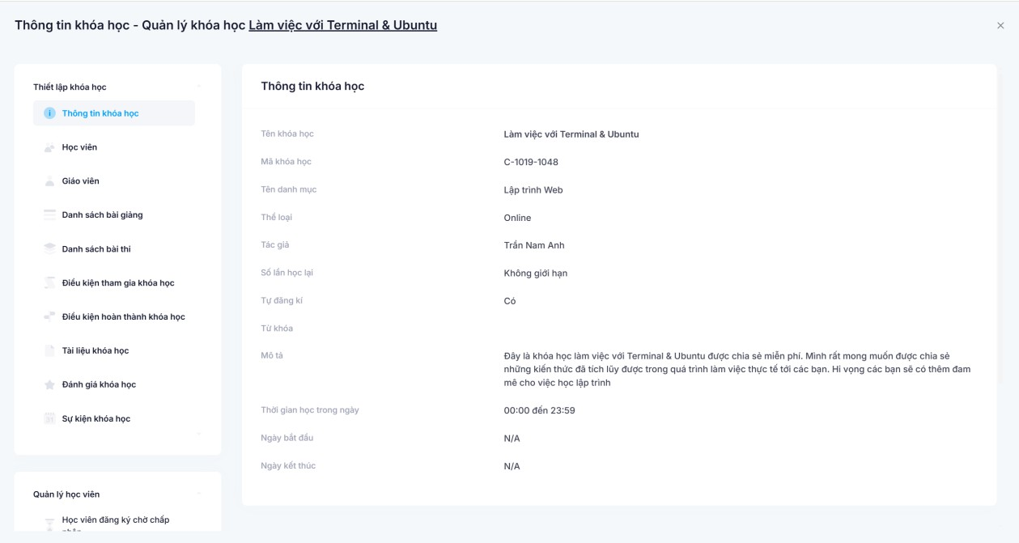
Hình 3.19. Giao diện quản lý chi tiết khoá học
Giao diện quản lý bài giảng được minh hoạ bằng hình ảnh dưới đây.
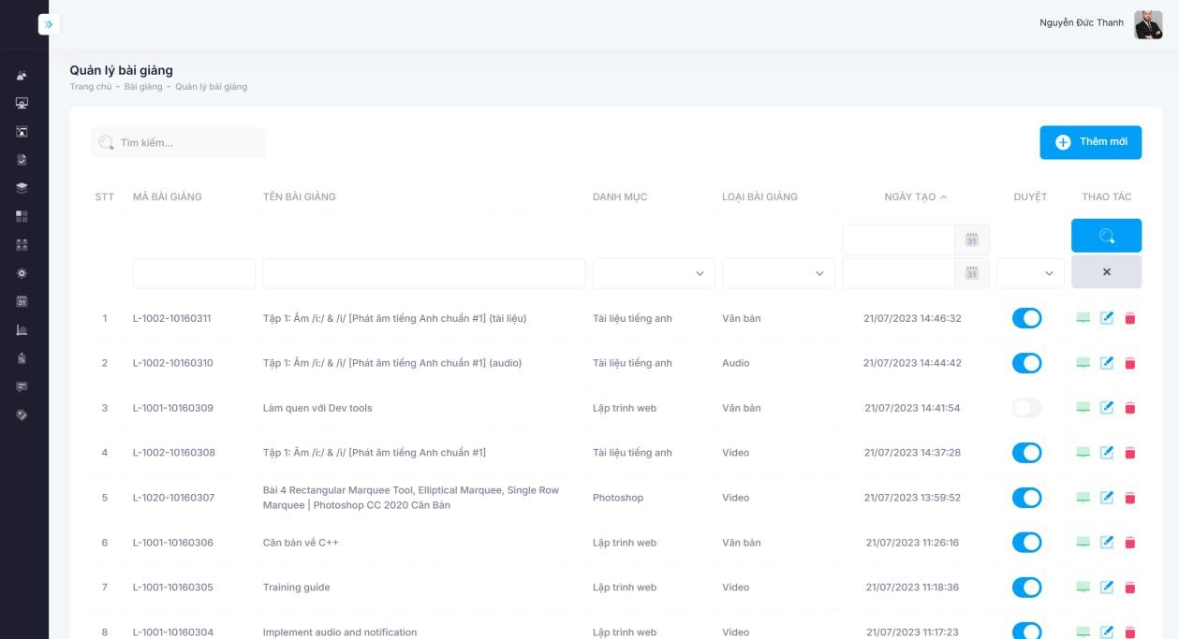
Hình 3.20. Giao diện quản lý bài giảng
Giao diện thêm mới bài giảng được minh hoạ bằng hình ảnh dưới đây.

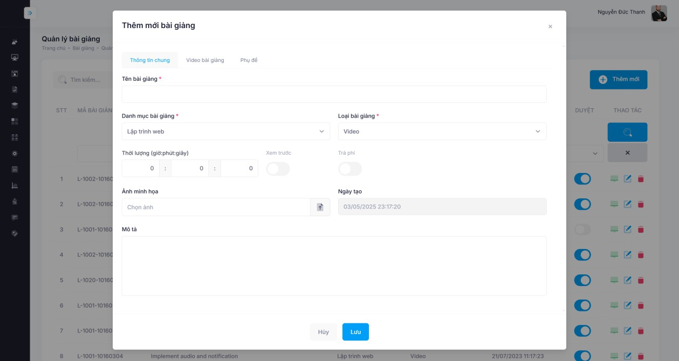
Hình 3.21. Giao diện thêm mới bài giảng
Giao diện quản lý câu hỏi được minh hoạ bằng hình ảnh dưới đây.
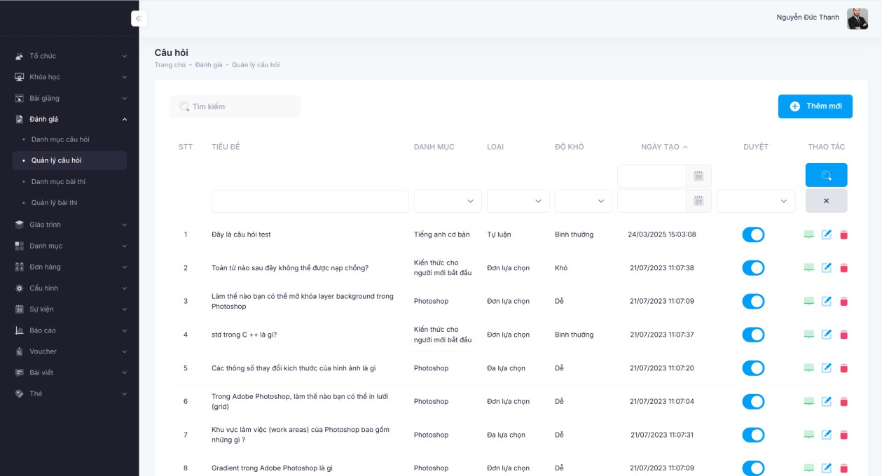
Hình 3.22. Giao diện quản lý câu hỏi
Giao diện thêm mới câu hỏi được minh hoạ bằng hình ảnh dưới đây.

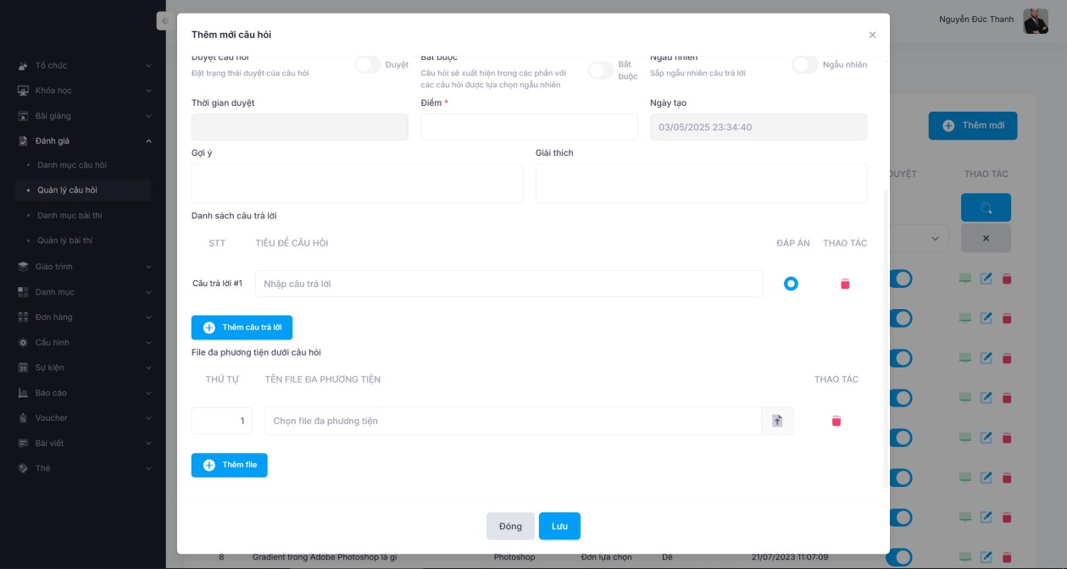
Hình 3.23. Giao diện thêm mới câu hỏi
Giao diện quản lý bài thi được minh hoạ bằng hình ảnh dưới đây.
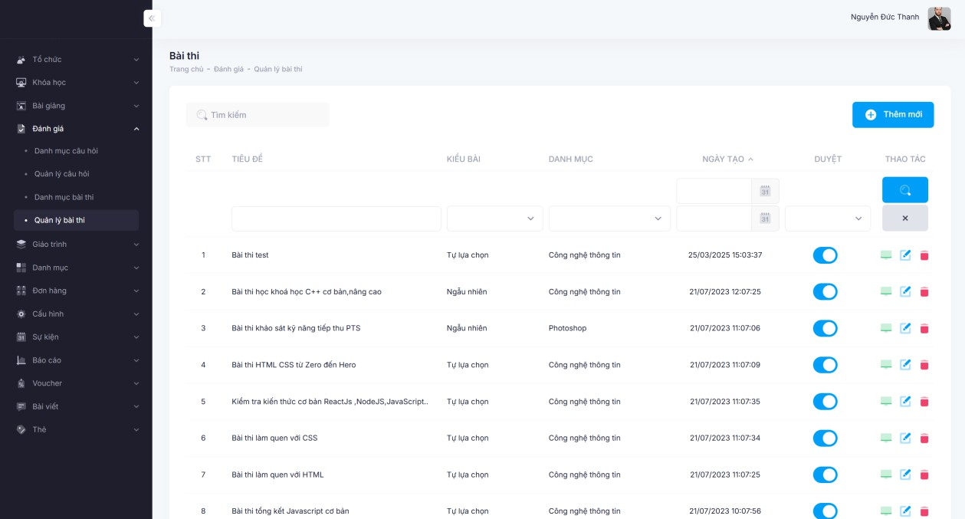
Hình 3.24. Giao diện quản lý bài thi

Giao diện thêm mới bài thi được minh hoạ bằng hình ảnh dưới đây.
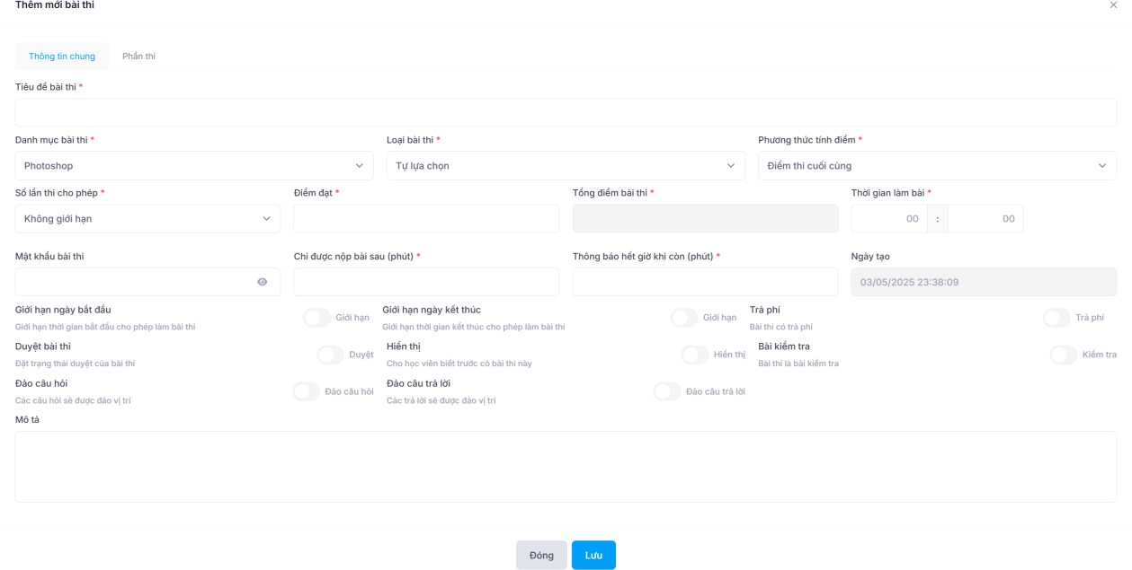

Hình 3.25. Giao diện thêm mới bài thi
Giao diện quản lý đơn hàng được minh hoạ bằng hình ảnh dưới đây.
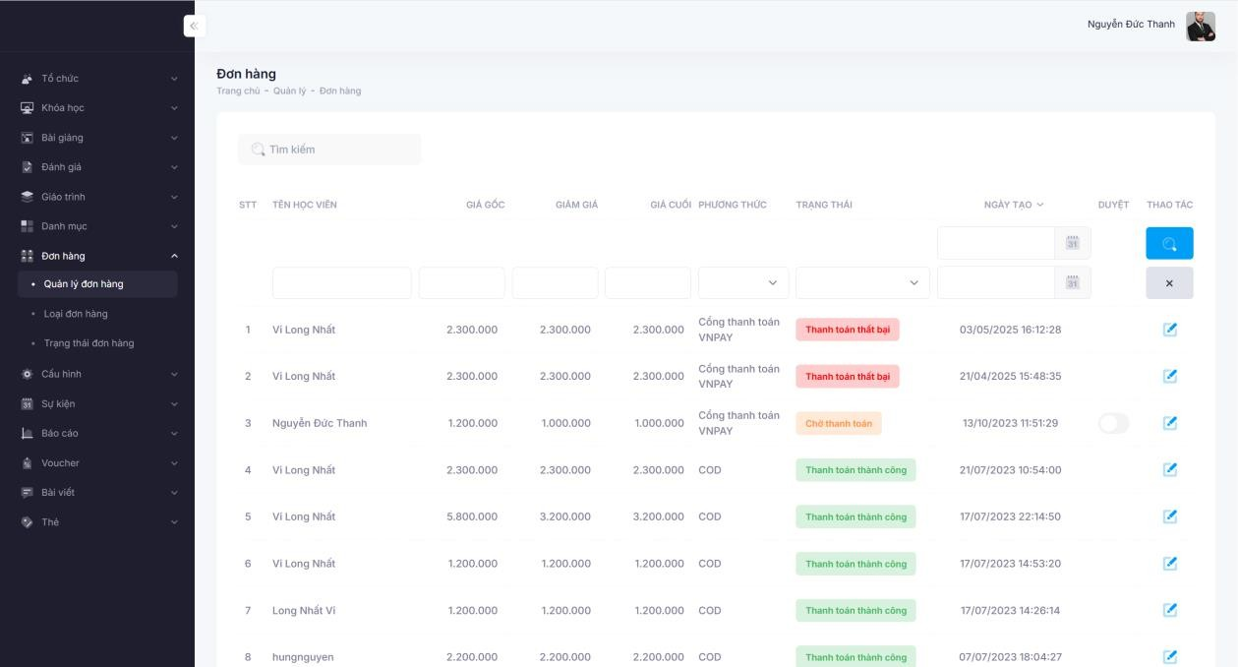
Hình 3.26. Giao diện quản lý đơn hàng

CHƯƠNG 4: KIỂM THỬ CHỨC NĂNG

Kế hoạch kiểm thử
Những chức năng được kiểm thử:
    - Trang chủ
    - Đăng nhập
    - Đăng ký
    - Chi tiết khoá học
    - Bài viết
    - Tìm kiếm khoá học
    - Khoá học đã đăng ký
    - Làm bài kiểm tra
    - Quản lý người dùng
    - Quản lý bài kiểm tra
    - Quản lý bài giảng

Chiến lược kiểm thử
Kiểm thử ở mức hệ thống (ST) và kiểm thử chấp nhận (UAT).
Dùng kiểu kiểm thử thủ công (manual test) bao gồm kiểm thử GUI và một số chức năng.
Việc kiểm thử chỉ bắt đầu khi đã hoàn thiện bộ test case để kiểm thử GUI và chức năng.

Kết quả kiểm thử
    - Tỉ lệ test case đạt( passed): 82%.
    - Tỉ lệ test case không đạt (failed): 18%.

    - Hệ thống chạy ổn định trên các trình duyệt web khác nhau (Google Chrome, Microsoft Edge).
    - Hệ thống chạy ổn định trên các thiết bị khác nhau (máy tính, máy tính bảng, điện thoại thông minh)

Kết quả chi tiết một vài khâu kiểm thử
Bảng 4.1. Kiểm thử chi tiết khoá học

ID | Use Case | Đầu vào | Đầu ra mong muốn | Kết quả
1 | Kiểm tra trang chủ | Truy cập vào hệ thống | Giao diện trang chủ hiển thị đúng với thiết kế, hiển thị ra đúng, đầy đủ thông tin. | Pass
2 | Kiểm tra chức năng đăng nhập | Nhập email và mật khẩu hợp lệ | Đăng nhập thành công vào trang chủ | Pass
 |  | Nhập tài khoản và mật khẩu không hợp lệ | Đăng nhập không thành công | Pass
3 | Kiểm tra chức năng đăng ký | Nhập vào thông tin đăng ký hợp lệ | Đăng ký thành công. | Pass
 |  | Nhập thông tin đăng ký không hợp lệ | Đăng ký không thành công | Pass
4 | Kiểm tra  trang chi tiết khoá học | Truy cập vào hệ thống | Giao diện trang chi tiết khoá học hiển thị đúng với thiết kế, đầy đủ thông tin | Pass
5 | Kiểm tra  trang bài viết | Truy cập vào hệ thống | Giao diện trang bài viết  hiển thị đúng với thiết kế, đầy đủ thông tin | Pass
6 | Kiểm tra chức năng | Nhập từ khóa và nhấp nút tìm  kiếm | Hệ thống hiến thị đúng khóa học tương ứng với từ khóa nhập. | Pass

 | tìm kiếm khóa học | Nhập từ khóa không phù hợp và nhấp nút tìm kiếm | Hệ thống thông báo “Không có kết quả phù hợp với từ khóa đã nhập” | Pass
7 | Kiểm tra trang khóa  học đã đăng ký | Truy cập vào hệ thống | Giao diện trang khóa học đã đăng ký hiển thị đúng với thiết kế, đầy đủ thông tin khóa học đã đăng ký, khóa học hoàn thành, khóa học chờ xét duyệt | Pass
8 | Kiểm tra trang làm  bài kiểm tra | Truy cập vào hệ thống. | Giao diện trang kết quả khám hiển thị đúng với thiết kế, đầy đủ thông tin | Pass
 |  | Hoàn thành câu hỏi và nộp bài. | Hiển thị thông báo thành công và kết quả. | Pass
9 | Kiểm tra chức năng quản lý  người dùng: Cập nhật thông tin  người dùng. | Không nhập đủ thông tin họ tên, email tài khoản | Hiển thị thông báo phải  nhập đầy đủ thông tin mới được cập nhật. | Pass
 |  | Nhập đủ thông tin tài khoản. | Hiển thị thông báo cập nhật thành công | Pass
10 | Kiểm tra chức năng  quản lý bài kiểm tra: Cập nhật thông tin bài  thi | Không nhập đủ thông tin tiêu đề, phương thức tính điểm | Hiển thị thông báo phải  nhập đầy đủ thông tin mới được cập nhật. | Fail
 |  | Nhập đủ thông tin bài thi | Hiển thị thông báo cập nhật thành công | Pass
11 | Kiểm tra chức năng  quản lý bài giảng: Thêm bài giảng. | Không nhập đủ thông tin tên bài giảng, danh mục bài giảng, loại bài giảng. | Hiển thị thông báo phải  nhập đầy đủ thông tin mới tạo mới thành công. | Fail
 |  | Nhập đủ thông tin bài giảng. | Hiển thị thông báo tạo mới bài giảng thành công | Pass

KẾT LUẬN
Đề tài “Xây dựng hệ thống tổng thể cho học và thi trực tuyến” với mục đích xây dựng một nền tảng hỗ trợ tổ chức hoạt động giảng dạy, học tập và kiểm tra đánh giá thông qua môi trường trực tuyến, cho phép quản lý khóa học, phân phối bài giảng (bao gồm cả video), thi và đánh giá kết quả một cách hiệu quả, linh hoạt và thuận tiện cho cả người dạy và người học. Qua quá trình làm đề tài em đã rút ra cho mình được rất nhiều kinh nghiệm, kiến thức bổ ích phục vụ cho công việc sau khi ra trường.
Những kết quả đạt được:

Về công nghệ:
- Hiểu được quá trình thiết kế một website thực tế đi từ bước cơ bản: khảo sát dự án, phân tích hệ thống, thiết kế, thực hiện, kiểm thử, triển khai, bảo trì.
- Xây dựng thành công website đáp ứng nhu cầu học và đánh giá trực tuyến.
- Nắm được các kiến thức xây dựng giao diện website: HTML, CSS, JavaScript.
- Nắm vững về cách xây dựng website thông qua thư viện, framework: ASP.NET Core, EntityFramework trong lập trình.
- Nắm được các kiến thức về bảo mật và phân quyền qua JWT (Json Web Token) và Authorization.
- Sử dụng thành thạo các công cụ hỗ trợ lập trình: Visual Studio Code.

Về cài đặt chương trình và triển khai:
- Người học có thể duyệt danh sách các khóa học trực tuyến, đăng ký tham gia, theo dõi tiến độ học tập và truy cập vào các nội dung bài giảng như video, tài liệu, bài tập.
- Quản trị viên có quyền truy cập vào giao diện quản trị để thực hiện các chức năng như quản lý người dùng, quản lý khóa học, quản lý bài kiểm tra và hệ thống nội dung học tập.

Hạn chế:
- Hệ thống hiện tại chưa triển khai được kiến trúc phân tải và chưa chịu tải được khi có một lượng lớn người dùng.
- Tính năng nâng cao như ứng dụng AI vào chấm điểm bài thi hiện tại đang sử dụng dịch vụ bên thứ 3.

Hướng phát triển:
- Hoàn thiện chương trình, sửa lỗi, cải thiện tính bảo mật.
- Xử lý bài toán mở rộng với nhiều người dùng.
- Phát triển tính năng giảng dạy qua phiên live trực tiếp.
- Phát triển mô hình AI vào việc việc chấm điểm tự động giúp giảm chi phí khi phải sử dụng dịch vụ bên thứ 3.
- Phát triển tính năng chatbot (AI) hỗ trợ tư vấn và giải đáp thắc mắc của người học.
- Phát triển tính năng gửi tin nhắn - chat (học viên với học viên, học viên với giảng viên) để người dùng dễ dàng trao đổi thông tin.

TÀI LIỆU THAM KHẢO

[1]. THS. Nguyễn Minh Đạo (2014), Giáo trình lập trình web với ASP.NET, NXB Đại học Quốc Gia Thành phố Hồ Chí Minh, Thành phố Hồ Chí Minh.
[2]. Nguyễn Thị Hương Lan, Vũ Thị Dương, Trần Đức Hào (2015), Giáo trình Phân tích thiết kế hướng đối tượng, NXB Khoa học và Kỹ thuật, Hà Nội.
[3]. Trần Phương Nhung (2020), Giáo trình Lập Trình web, NXB Thống kê, Hà Nội.
[4]. Nguyễn Trung Phú (2019), Giáo trình Thiết kế web, NXB Thống kê, Hà Nội.

[5]. Giáo trình Hệ quản trị cơ sở dữ liệu, Đỗ Ngọc Sơn, Phan Văn Viên, Nguyễn Phương Nga - Trường Đại học Công nghiệp Hà Nội – NXB Khoa học và Kĩ thuật.
[6]. Giáo trình phân tích thiết kế hệ thống, Nguyễn Thị Thanh Huyền, NXB Giáo dục Việt Nam, 2011.
[7]. Trang chủ W3School: https://www.w3schools.com.

[8]. Trang chủ OpenAI Platform: https://platform.openai.com/docs/overview

[9]. Trang chủ tích hợp cổng thanh toán VNPAY: https://sandbox.vnpayment.vn/apis/docs/thanh-toan-pay/pay.html

